MANUALE OPERATIVO



Luglio 2010

1. UTILIZZO DELLE PRINCIPALI ICONE E COMPONENTI 1
2. RICERCA ANAGRAFICA SEMPLICE - RICA 7
3. CONTESTO ANAGRAFICO/DICHIARATIVO 9
4. CODIFICHE 16
5. ANAGRAFICA – ANAG 25
6. ESONERO – ESO 27
7. FRONTESPIZIO – FRS 28
8. RAPPRESENTANTE O TUTORE – TRAP 37
9. DESTINAZIONE 8 PER MILLE – 8XMI 38
10. DESTINAZIONE 5 PER MILLE – 5XMI 39
11. DOMICILIO NOTIFICAZIONE ATTI - NOAT 40
12. FAMILIARI A CARICO – FAM 41
13. TERRENI – TERR 44
14. FABBRICATI – FABB 48
15. REDDITI DA LAVORO DIPENDENTE – DIAS 54
16. REDDITI ASSIMILATI A LAVORO DIPENDENTE – ASSI 55
17. REDDITI DI CAPITALE – CAP 56
18. REDDITI DI LAVORO AUTONOMO NON PROFESSIONALE – AUT 57
19. REDDITI DIVERSI - DIVE 58
20. REDDITI A TASSAZIONE SEPARATA - TASE 59
21. ONERI DETRAIBILI - ODET 60
22. ONERI DEDUCIBILI - ODED 62
23. ONERI DI RISTRUTTURAZIONE 36-41% - ODS3 63
24. ONERI DETRAIBILI 20% - OD20 64
25. ONERI DETRAIBILI 55% - OD55 65
26. ALTRI ONERI E SPESE - ONSP 66
27. ACCONTI - ACCO 67
28. RITENUTE - RITE 69
29. ECCEDENZE - ECCE 70
30. OPZIONI VERSAMENTO - OPVE 71
31. CREDITI D’IMPOSTA – CRIM 73
32. CREDITI D’IMPOSTA REGIONE ABRUZZO – CRAB 74
33. REDDITI PRODOTTI ALL’ESTERO – ESTE 75
34. DIAGNOSTICO - DIAG 76
35. CALCOLO - CALC 78
36. PROSPETTO DI LIQUIDAZIONE – RIEP/IRPE/ADDI/VERS 80
37. ALLEGATI PERSONALIZZATI – ALPE 83
38. STAMPA DICHIARAZIONE – STAM 84
39. PREDISPOSIZIONE A “PRONTA PER INVIO” – PREP 86
40. RICERCA AVANZATA 730 ED ELABORAZIONI MASSIVE 87
41. 730 INTEGRATIVO 94

UTILIZZO DELLE PRINCIPALI ICONE E COMPONENTI

Di seguito la descrizione delle icone presenti nella pagina di ingresso al sistema Fisco presentata subito dopo la login dell’utente.

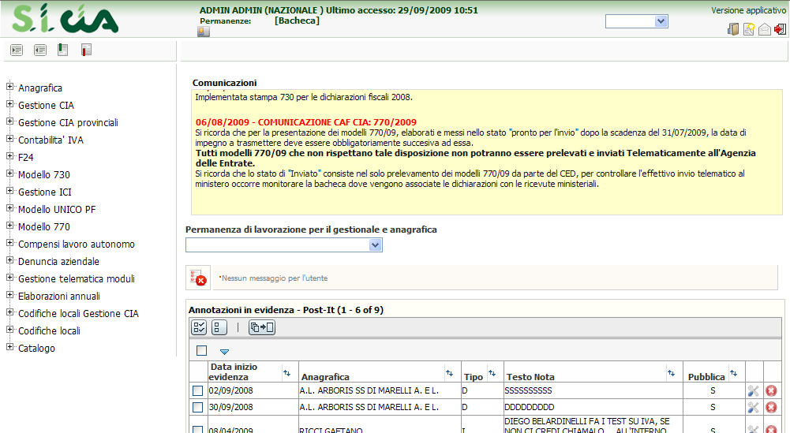
Accesso ai manuali operativi relativi a tutte le procedure del sistema informativo
Modifica della password dell’utente in collegamento
Invio di un messaggio di posta elettronica al servizio di assistenza
Uscita dal sistema (log out)

Selezionando dal menù, presente sulla sinistra della form, la voce “Modello 730” è possibile eseguire l’accesso diretto alla ricerca semplice relativa all’anno dichiarazione desiderato oppure è possibile accedere alle funzioni di ricerca avanzata ed elaborazioni massive. Nella ricerca avanzata è possibile indicare numerosi parametri utili ad affinare il risultato della ricerca stessa.

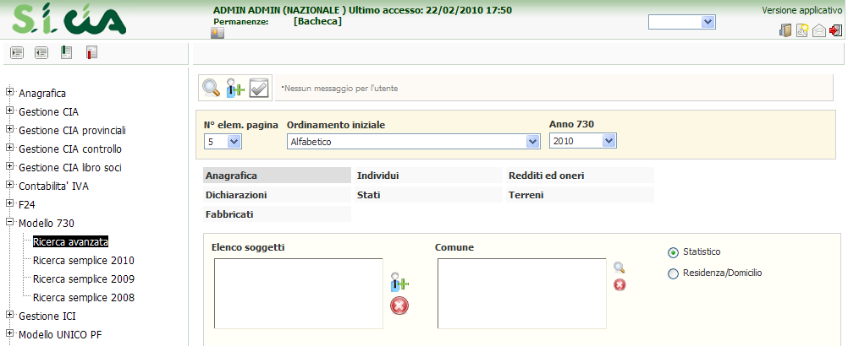

 Avvia la ricerca avanzata allo scopo di trovare dati/informazioni aventi le caratteristiche dei parametri immessi.

Produce l’elenco dei soggetti trovati in base ai criteri indicati

Una volta ottenuto un risultato dalla ricerca è possibile accedere all’elenco delle elaborazioni massive attraverso le seguenti icone:

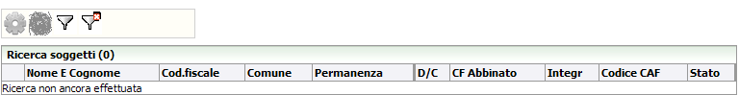

Accesso all’elenco delle elaborazioni massive generiche di carattere anagrafico
Accesso all’elenco delle elaborazioni massive specifiche del 730

All’interno dell’ambiente 730 si possono inoltre incontrare le seguenti altre icone, presenti su tutte le form della procedura:

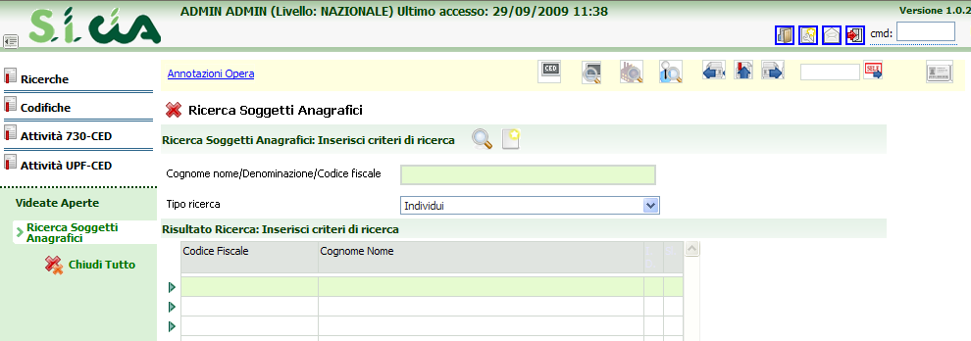

Accesso alla bacheca 730 dove si può consultare lo stato di elaborazione di una dichiarazione ed effettuare la ristampa di un 730-4
Accesso alla bacheca delle elaborazioni massive da cui si può controllare lo stato dell’elaborazione ed eventualmente scaricarne il risultato
Accesso veloce alla ricerca semplice degli individui all’interno dell’ambiente 730
Torna al quadro precedente in funzione della sequenza quadri impostata per un determinato ambito (anagrafica, 730, ICI…)
Visualizza l’indice completo dei quadri e delle dichiarazioni del soggetto
Avanza al quadro successivo in funzione della sequenza quadri impostata per un determinato ambito (anagrafica, 730, ICI…)
Il campo “selezione” è utile per l’accesso diretto ad un quadro da una qualsiasi form della procedura, o per l’invocazione di un’azione come ad esempio il diagnostico o il calcolo della dichiarazione, attraverso la digitazione di un comando di 4 crt che identifica il quadro o l’azione. La stringa che identica il quadro è indicata per esteso su ciascuna form a fianco del titolo e nell’indice dei quadri.
Elenco delle permanenze associate all’operatore oppure elenco delle permanenze associate al soggetto anagrafico
Accesso diretto al frontespizio della dichiarazione
Accesso diretto ai dati anagrafici del soggetto
Chiusura della form corrente

Componente COMUNE
Si tratta del campo per la gestione del dato comune che viene largamente utilizzato all’interno dell’applicativo 730. Visto il frequente utilizzo è stato messo a punto un componente specifico che permette in modo immediato il reperimento dell’informazione attraverso la digitazione alternativa del codice catastale, del codice ISTAT oppure della descrizione (anche in radice). Solo se il sistema non è in grado di riconoscere in modo univoco il comune indicato apre la form di ricerca; in tutti gli altri casi viene immediatamente decodificato il comune richiesto.

Elenco a tendina
In presenza di un campo che può assumere diverse valorizzazione è possibile aprire l’elenco a tendina e scegliere col mouse il valore desiderato, oppure, in presenza di codifiche conosciute è possibile digitare all’interno del campo il primo carattere della scelta desiderata ed il sistema precarica in automatico il contenuto corrispondente.

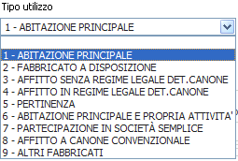
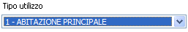

Nel caso specifico il codice 1 – ABITAZIONE PRINCIPALE può essere selezionato sia aprendo la tendina e scegliendo la riga oppure posizionandosi sul campo e digitando il valore 1.

Quadri elenco/dettaglio

Elenco
Molti quadri sono organizzati secondo un sistema elenco-dettaglio. Di seguito si analizzano le icone comuni ai vari quadri con tale tipo di gestione.

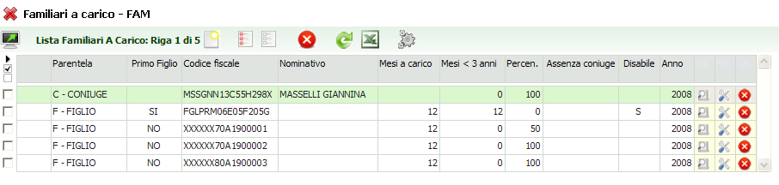
Icone che agiscono sull’elenco:

Inserisce un nuovo elemento
Seleziona tutte le righe dell’elenco, utile a compiere azioni con un’unica operazione su tutte le righe selezionate (ad esempio la cancellazione oppure la duplicazione)
Deseleziona tutte le righe dell’elenco
Elimina le righe selezionate, se nessuna delle righe è selezionata elimina tutte le righe dell’elenco
Rilegge i dati dal DB per aggiornare la visualizzazione a fronte di eventuali modifiche ai dati effettuate da altri operatori
Genera un file di Excel contenente i dati di tutte le righe dell’elenco
 Dove presente, attiva la funzione di esportazione dati su un altro soggetto o sul soggetto stesso (duplicazione delle righe selezionate)

Icone che agiscono sulle singole righe dall’elenco:

Accede al dettaglio riga in visualizzazione dei dati
Accede al dettaglio riga in modifica dei dati
Cancella la riga

Dettaglio righe
Entrati nel dettaglio riga, in inserimento/modifica si hanno le seguenti altre icone

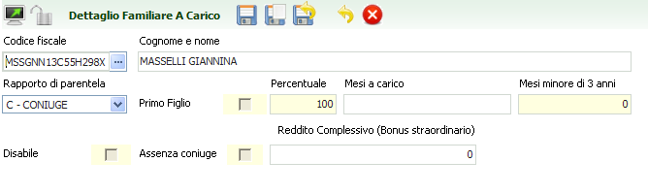
Salva le modifiche apportate
 Salva le modifiche apportate e si predispone per l’inserimento di un nuovo dettaglio
Salva le modifiche apportate e chiude il dettaglio
Torna all’elenco senza salvare le modifiche apportate e chiude il dettaglio
Cancella il dettaglio
Chiude la visualizzazione del dettaglio
Apre la visualizzazione/modifica del dettaglio
Indica che il dettaglio è al momento non modificabile e ne attiva la modificabilità; serve per passare dalla condizione di visualizzazione alla condizione di modifica dei dati
Indica che il dettaglio è al momento modificabile e ne disattiva la modificabilità; serve per passare dalla condizione di modifica alla condizione di visualizzazione dei dati

RICERCA ANAGRAFICA SEMPLICE - RICA

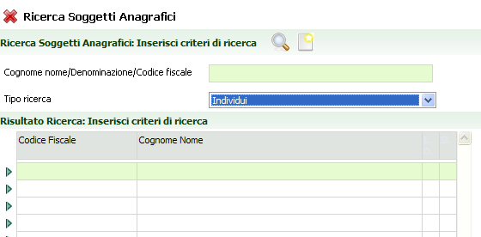

E’ possibile effettuare la ricerca in base ai criteri indicati (cognome e nome/codice fiscale) o per radice di essi; è obbligatorio digitare almeno tre caratteri (se racchiusi dal carattere % possono trovarsi anche all’interno della stringa, ad esempio %RON% restituisce sia il soggetto RONGONI che il soggetto MARONGONI). Il “Tipo ricerca” per quanto attiene l’attività 730 deve restare impostato a “individui”.

Impostando uno dei criteri ed avviando la ricerca, il sistema presenta nell’elenco sottostante il risultato di ciò che è stato trovato nel DB rispondente alla richiesta e relativo alla visibilità dell’operatore in base alle permanenze ad esso associate

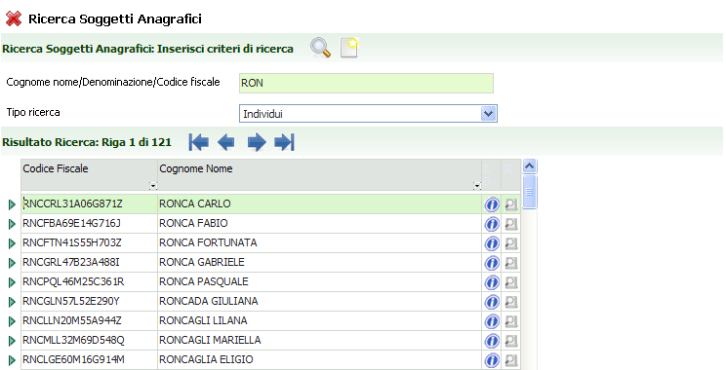

Viene fornito il numero di elementi trovati con possibilità di visualizzare nell’elenco tutti i soggetti trovati attraverso le seguenti icone:

Va all’inizio dell’elenco
Torna alla pagina precedente dell’elenco
Avanza di una pagina nell’elenco
Va alla fine dell’elenco

E’ possibile scorrere l’elenco in senso verticale anche attraverso la barra di scorrimento posta a fianco dell’elenco stesso. Una volta individuato il soggetto cercato si possono effettuare le seguenti operazioni:

Fornisce in modo essenziale l’informazione relativa alle dichiarazioni attive del soggetto
Entra nel dettaglio dell’individuo

Se nessuno dei soggetti presenti nell’elenco risponde alle esigenze dell’operatore si può procedere all’inserimento di un nuovo individuo attraverso l’apposita icona:

Inserisce un nuovo soggetto

CONTESTO ANAGRAFICO/DICHIARATIVO

Entrando nel dettaglio dell’individuo o subito dopo averne inserito l’anagrafica, il sistema si pone nel contesto anagrafico del soggetto ovvero quel contesto che prescinde dalla dichiarazione reddituale che il soggetto presenterà in quell’anno. In questo contesto si ha il controllo dello stato reddituale completo del soggetto e delle eventuali dichiarazioni o gestioni aperte.

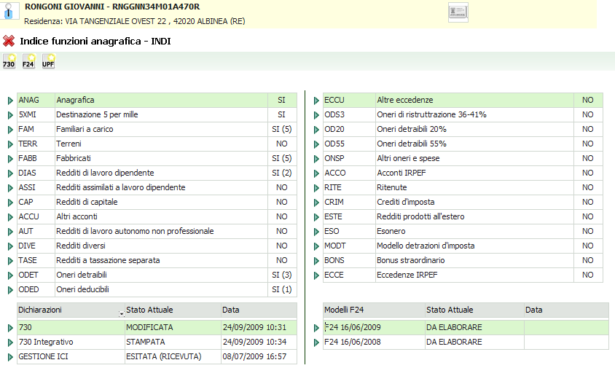

L’icona che contraddistingue il contesto è quella posta in alto a sinistra della form (ed è visibile in tutte le pagine); poiché vi sono differenti comportamenti dell’applicativo in funzione del contesto in cui ci si trova è importantissimo avere sempre la consapevolezza del contesto prestando attenzione all’icona. Il contesto anagrafico è contraddistinto dall’icona

Come si può notare nell’elenco dei quadri mancano quelli specifici della dichiarazione redditi quali ad esempio le OPZIONI DI VERSAMENTO, gli ALLEGATI PERSONALIZZATI poiché questi hanno ragione di esistere solo in funzione della presenza di un dichiarativo fiscale pertanto saranno visibili solo all’interno del contesto dichiarativo. E’ dunque possibile inserire un dato reddituale, un onere detraibile/deducibile anche in assenza di un frontespizio dichiarativo. In alcuni casi, come ad esempio per gli immobili, vi sono alcune differenze nella gestione a seconda che si stia operando in contesto anagrafico o dichiarativo. Tali differenze verranno di volta in volta puntualizzate nella descrizione dei singoli quadri ed evidenziate con le icone di riferimento.

Il quadro relativo alla gestione della condizione di ESONERO dalla presentazione della dichiarazione dei redditi è stato posto in contesto anagrafico poiché il dato deve esistere a prescindere dalla presenza di un frontespizio di dichiarazione dei redditi (che normalmente per gli esonerati non viene inserito).

Selezionando una delle icone per l’apertura di nuovi frontespizi (730, ICI, F24, UPF…) oppure cliccando a fianco di frontespizi già presenti si passa al contesto dichiarativo.

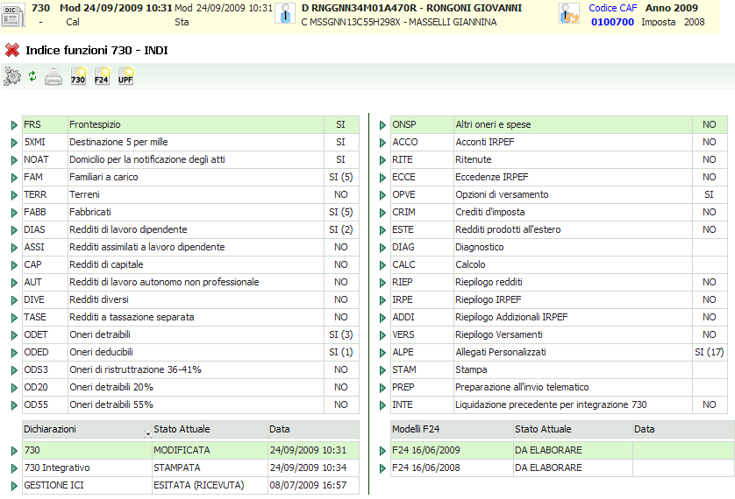

L’icona che contraddistingue il contesto dichiarativo è

Nell’elenco dei quadri sono comparsi quelli specifici della dichiarazione 730 (OPVE, NOAT, ALPE), quelli relativi al richiamo di azioni inerenti l’attività di diagnostica, calcolo, stampa nonché quelli per la visualizzazione della liquidazione.

Per tornare in contesto anagrafico occorre cliccare sull’icona posta in alto al centro di ciascuna form.

Cruscotto
Il termine indica l’area di dati posta in alto a ciascuna form dell’applicativo, che permette di individuare immediatamente alcune importanti informazioni di carattere generale del contesto in cui si è posizionati e del soggetto su cui si sta operando.

Il cruscotto in contesto anagrafico contiene le informazioni essenziali del soggetto quali il codice fiscale, il nominativo e i dati della residenza. L’icona che rappresenta il soggetto oltre ad indicare il contesto attuale, se cliccata attiva il passaggio alla gestione dei dati anagrafici in ambiente “Fisco”.

Il cruscotto in contesto dichiarativo contiene le seguenti informazioni:

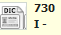 l’icona indica il contesto dichiarativo e, nel caso specifico, a fianco compare la tipologia di dichiarazione (730) e l’informazione che trattasi di 730 Integrativo (I); cliccando sull’icona “DIC” da una qualsiasi delle form della procedura, si accede direttamente al frontespizio della dichiarazione

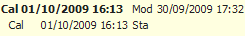 a seguire compare lo STATO attuale della dichiarazione (in grassetto) e l’indicazione dei tre principali stati con relativa data e ora in cui la dichiarazione è transitata per ciascuno degli stati (vedere oltre la descrizione dettagliata degli stati 730)

passaggio al contesto anagrafico

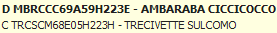 al centro del cruscotto compaiono i dati identificativi del contribuente quali il codice fiscale e il nominativo. In caso di dichiarazione congiunta, sono visualizzati anche i dati del coniuge con l’indicazione del ruolo (D/C) di ciascun soggetto all’interno della dichiarazione.

Sposta il focus dal soggetto dichiarante al soggetto coniuge. Il soggetto su cui si è posizionati risulta in carattere grassetto rispetto all’altro.

Indice dei quadri
Si tratta sostanzialmente di uno strumento di navigazione e di visualizzazione della situazione dichiarativa attiva che, a seconda dei contesti, riporta una serie di informazioni utili all’operatore.
Contesto “anagrafico”
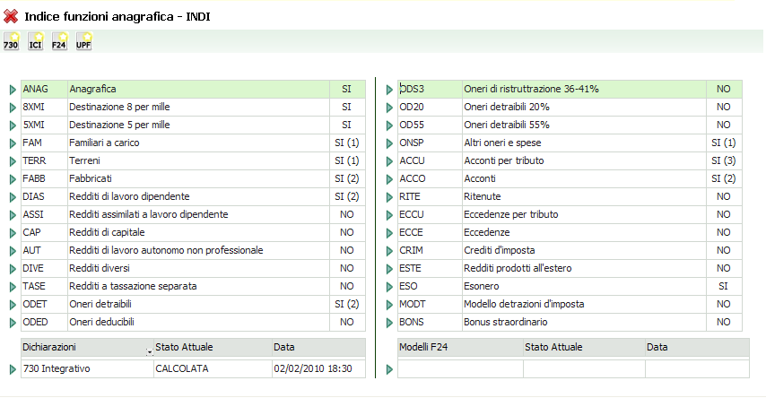
Cliccando su una delle icone “Nuovo” si procede all’inserimento di un frontespizio di dichiarazione
Cliccando sull’icona si apre la form corrispondente al quadro/operazione/dichiarazione indicata a fianco
In corrispondenza delle righe che identificano un quadro reddituale viene indicato lo stato di compilazione con l’eventuale numero delle occorrenze per ciascun quadro

Se attivato in contesto dichiarativo compaiono alcune icone per l’accesso rapido ad operazioni di uso frequente pertinenti alla tipologia di dichiarazione

Contesto “730”

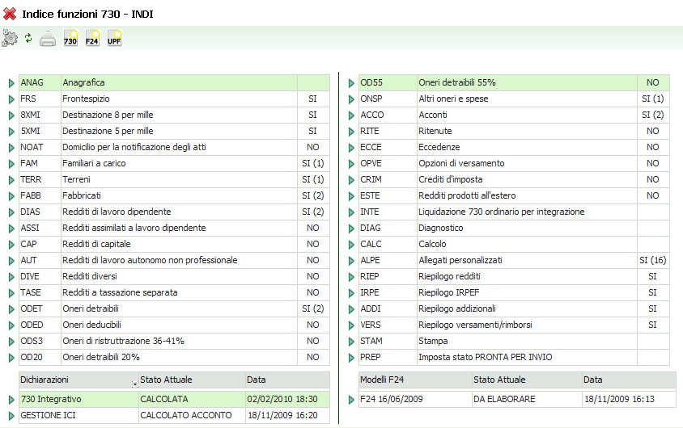
Accesso all’operazione di diagnostica
Accesso all’operazione di calcolo 730
Accesso alla form di stampa del 730

Tipologiche
Si tratta delle codifiche attribuite alle varie tipologie di dati reddituali, oneri di varia natura il cui scopo è quello di identificare in modo univoco un determinato elemento di composizione del reddito che, all’interno delle diverse tipologie di dichiarazioni, assumono differenti etichette (normalmente vengono identificate dall’abbinamento tra il nome del quadro e il numero di rigo relativo al modello di dichiarazione). Così ad esempio le “spese sanitarie” all’interno della dichiarazione 730 assumono l’identificativo E1 mentre all’interno della dichiarazione UNICO PF assumono l’identificativo P1 pur trattandosi di fatto del medesimo onere detraibile.
Come si è detto però un reddito o un onere esistono a prescindere dalla dichiarazione che il contribuente presenterà, pertanto si è stabilita una codifica interna all’applicativo che individua in modo univoco la voce da trattare. Tale codifica viene “interpretata” in funzione del contesto reddituale in cui l’operatore si trova. Per questo motivo, ad esempio, nella form degli oneri detraibili (ODET) il contenuto della combo che popola il campo “Tipo onere” si presenta come di seguito evidenziato, in base al contesto in cui si opera. Un elemento inserito in contesto anagrafico

ed identificato con la codifica ASSOLUTA, se viene guardato dal contesto dichiarativo assume la codifica RELATIVA al dichiarativo, ma si tratta del medesimo elemento.
Contesto “anagrafico”

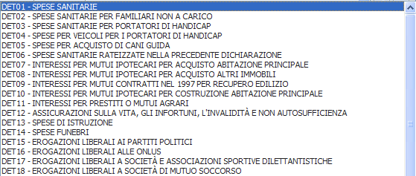
Contesto “730”
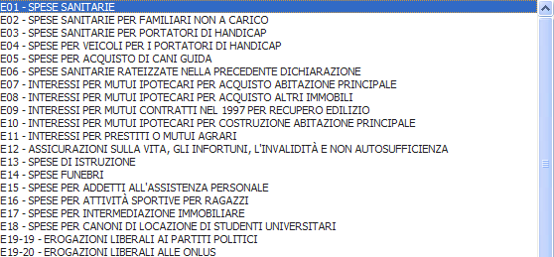

Area messaggi
È posta in alto sopra l’area riservata al “cruscotto” ed è utilizzata dal sistema per informare l’operatore dell’esito delle operazioni che sta eseguendo

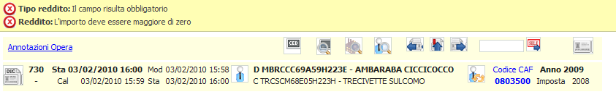

Le segnalazioni di errore bloccanti sono contraddistinte dall’icona , l’operatore deve agire di conseguenza per procedere

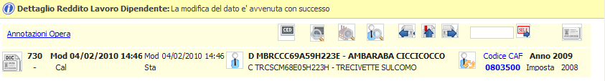

Le segnalazioni contraddistinte dall’icona sono semplici informazioni fornite all’operatore circa l’esito dell’operazione richiesta

CODIFICHE

Si tratta di impostazioni di tipo locale che l’operatore (normalmente provinciale) deve effettuare come lavoro preventivo rispetto al momento in cui inizierà ad elaborare le proprie dichiarazioni. Esistono codifiche per le quali è necessario obbligatoriamente effettuare l’impostazione ed altre che sono di utilizzo facoltativo.

Alcune codifiche devono essere impostate accedendo alle apposite funzioni disponibili in ambiente Fisco

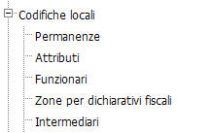

Permanenza (codice CAF)
Si tratta del codice che identifica ciascun zona operativa col quale ogni anagrafica ed ogni dichiarazione presenti nel DB vengono marcate per determinarne l’appartenenza e di conseguenza la visibilità. Esso è costituito da 2 crt che identificano la regione, 3 crt che identificano la provincia, ed i restanti da 2 a 4 crt che identificano la zona. Ciascuna zona che intende operare con l’applicativo 730 deve essere censita nell’elenco delle permanenze pertanto quella delle permanenze è una codifica da impostare obbligatoriamente

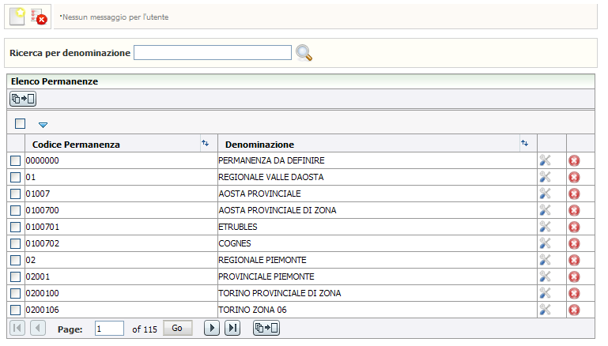

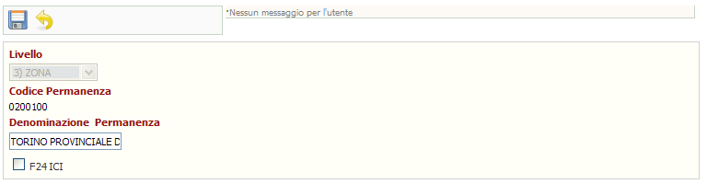

Attributi/Funzionari/Zone
Si tratta di codifiche facoltative di tipo provinciale. Ciascuna provincia può stabilire un insieme di codici, utili all’organizzazione del proprio lavoro, da memorizzare sul frontespizio della dichiarazione che potranno essere utilizzati per identificare degli insiemi nell’ambito di elaborazioni massive. Se la provincia non intende avvalersi di tali codifiche può procedere all’elaborazione dei 730 senza impostare i codici.

Ciascun codice deve essere preceduto dai 5 crt che identificano la provincia di appartenenza (2 crt per la regione, 3 per la provincia). Così ad esempio l’attributo 00A utilizzato dalla provincia di Torino sarà così composto

0200100A dove 02 identifica PIEMONTE, 001 identifica TORINO, 00A è il codice dell’attributo
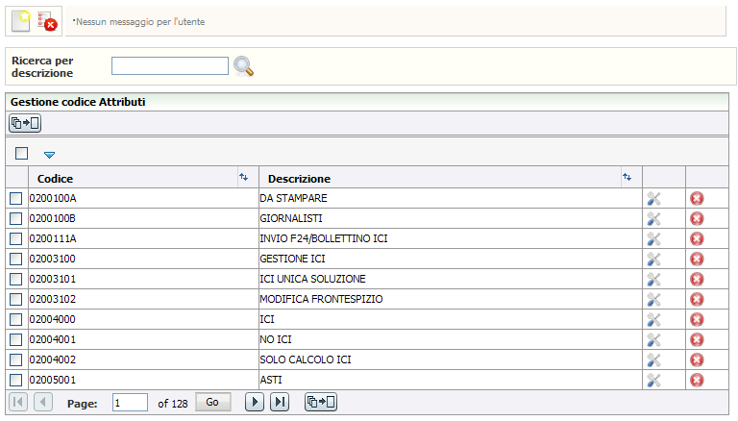
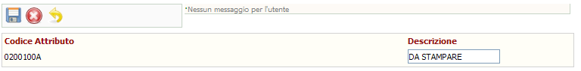

Intermediari (società di servizi)
Per poter effettuare la stampa del modello 730 è necessario definire la Società di servizi che elabora le dichiarazioni per conto del CAF. Anche questa codifica è di livello provinciale pertanto ciascuna provincia deve obbligatoriamente provvedere ad impostare quella relativa alla propria sede territoriale.

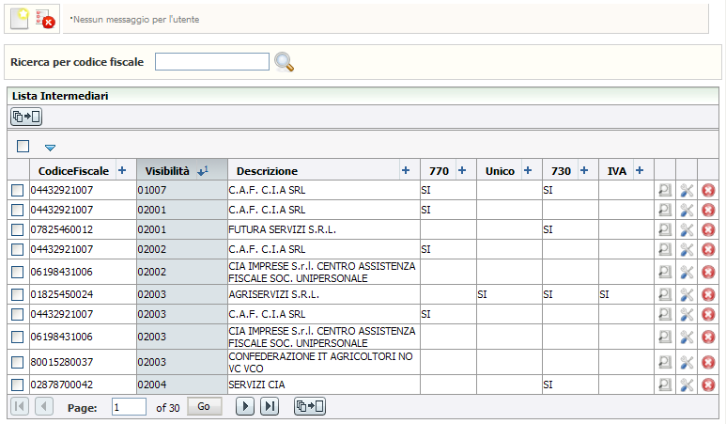
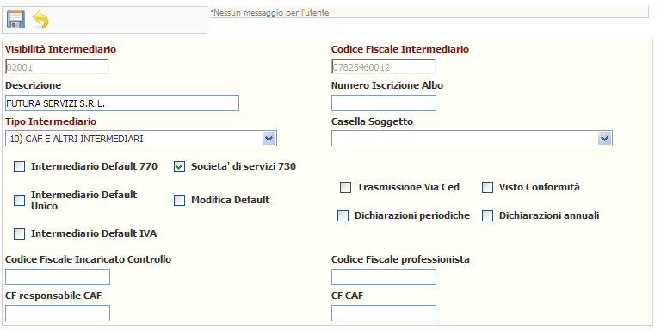

Nel campo VISIBILITA’ INTERMEDIARIO occorre indicare il codice provincia di 5 crt (2 per la regione, 3 per la provincia), i campi identificati dall’etichetta rossa sono obbligatori; l’intermediario è considerato valido per l’elaborazione dei 730 se il campo SOCIETA’ DI SERVIZI 730 è impostato.

La società di servizi così configurata verrà presentata precaricata nella form di ingresso alla fase di stampa del modello 730 in base al codice caf della dichiarazione.

Altre codifiche possono essere impostate in ambiente 730 attraverso il menù “Codifiche” posto sulla sinistra delle form dell’applicazione o possono essere richiamate ciascuna attraverso il proprio command impostato nel campo “selezione” da un punto qualsiasi dell’applicativo

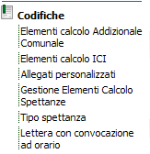

Elementi calcolo addizionale comunale - ELAC
Si tratta di impostazioni fornite dal sistema che possono essere visualizzate ma non modificate; per operare modifiche ad elementi ritenute non corretti il responsabile fiscale provinciale deve inviare una richiesta scritta a 01Sistemi che provvederà a modificare le impostazioni in base alle indicazione ricevute, ed eventualmente a portare in stato DA RICALCOLARE le dichiarazioni coinvolte dalla modifica.

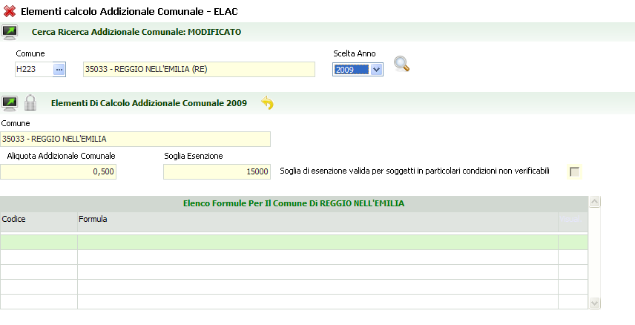
Per ciascun comune è possibile visualizzare le impostazioni relative all’anno IRPEF che vengono utilizzate dal sistema per determinare il saldo di addizionale comunale dovuto e le impostazioni relative all’anno IRPEF+1 che vengono utilizzate dal sistema per determinare l’acconto di addizionale comunale dovuto.

Allegati personalizzati – TALP
Si tratta di una codifica di livello provinciale che l’operatore può utilizzare per aggiungere tipologie preconfezionate di allegati (documenti esibiti dal contribuente); il sistema fornisce per tutte le province una codifica standard creata dal gruppo di lavoro; tali codici possono essere eliminati/modificati/integrati a discrezione del responsabile provinciale poiché trattandosi di

codifiche locali, gli interventi riguarderanno solo gli operatori di quella provincia. I codici impostati saranno disponibili nelle form per la gestione degli oneri detraibili e deducibili per la compilazione veloce del campo ALLEGATI PERSONALIZZATI che, insieme agli allegati generati automaticamente dal sistema e quelli eventualmente personalizzati in ALPE andranno a costituire la stampa del modello 730-2.

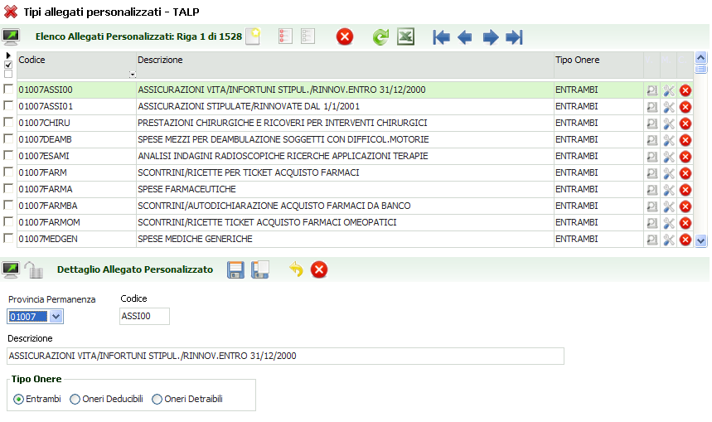

Elementi calcolo spettanze – GECS
Si tratta di impostazioni di livello provinciale che devono essere effettuate se si intende attivare il calcolo spettanze “complesso” durante la stampa del modello 730. Il calcolo spettanze “complesso” determina il totale della spettanza in base a numerosi elementi che compongono la dichiarazione (quadri compilati, numero immobili dichiarati, fasce di reddito ecc.) e produce la stampa della fattura e di un prospetto-spettanze in calce al modello 730. Se l’operatore è abilitato all’utilizzo dell’applicativo “Gestionale CIA” il sistema contestualmente al calcolo spettanze genera un movimento nell’applicativo del Gestionale (per i dettagli vedere documentazione specifica). Gli importi da applicare per generare la spettanza vengono recuperati in funzione dei primi 5 caratteri del codice caf della dichiarazione

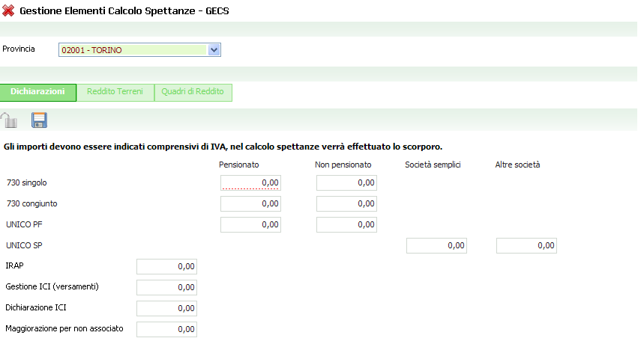
Gli importi indicati nella colonna “Pensionato” in riferimento a ciascuna riga di modello gestito saranno applicati se è presente un reddito di pensione, quelli indicati nella colonna “Non pensionato” saranno applicati in assenza di redditi di pensione.

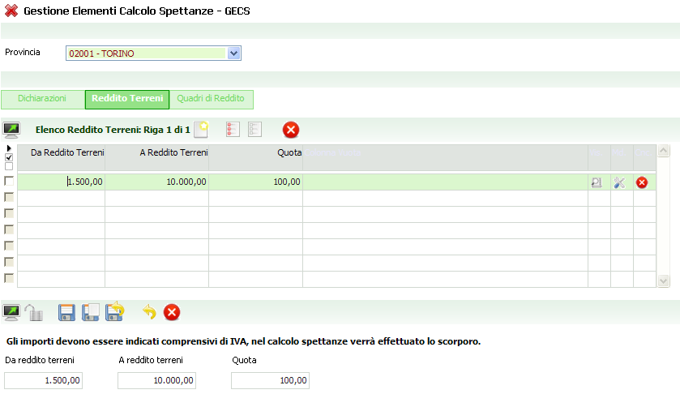

L’importo indicato nel campo QUOTA viene applicato alle dichiarazioni il cui reddito derivante da terreni ricade nell’intervallo indicato.

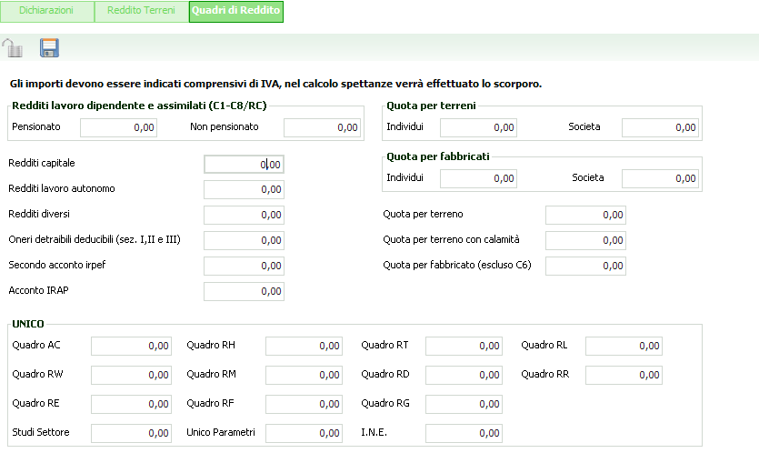

Gli importi indicati nelle sezioni “Redditi lavoro dipendente e assimilati”, “Quota per terreni”, “Quota per fabbricati” vengono applicati se i rispettivi quadri sono stati compilati; l’importo indicato in “Quota per terreno/fabbricato” viene applicato a ciascun immobile presente nel quadro.

Tipo spettanza –TISP
Si tratta di impostazioni di livello provinciale che devono essere effettuate se si intende attivare il calcolo spettanze “semplice” durante la stampa del modello 730. Tale tipologia di spettanza prevede semplicemente l’assegnazione di una quota ad una dichiarazione. L’assegnazione avviene tramite l’indicazione nel frontespizio o nella form di stampa del codice TIPO SPETTANZA al quale è stato associato un importo attraverso la presente funzione

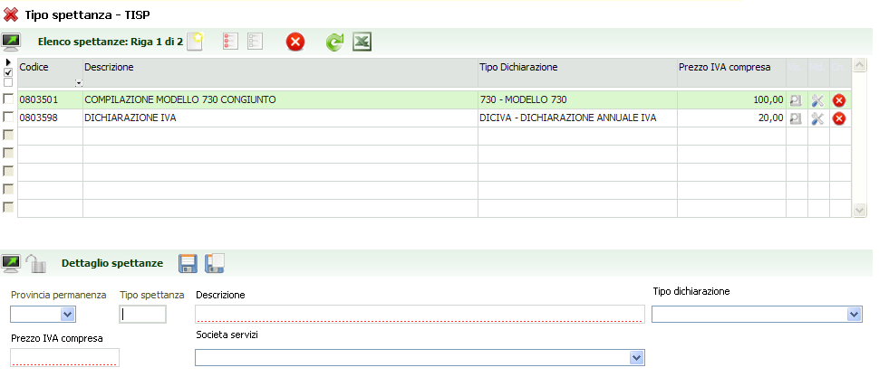

E’ possibile indicare la società di servizi che risulterà essere il soggetto emittente la fattura che viene prodotta in calce al modello 730.

Lettere con convocazione ad orario – LETT
Si tratta di impostazioni di tipo zonale che devono essere effettuate preventivamente all’utilizzo della funzione massiva di stampa lettere con convocazione ad orario.

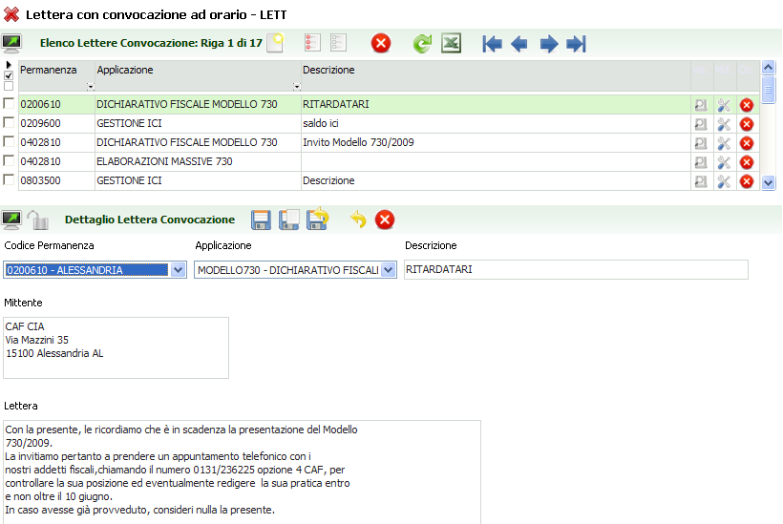

Ogni testo viene associato ad un codice permanenza di qualsiasi livello tra quelli assegnati all’operatore e ad un tipo Applicazione (anagrafica, redditi generico, 730, UNICO PF, UNICO SP, ICI). Si possono memorizzare un numero illimitato di testi che restano a disposizione dell’operatore per le successive elaborazioni massive di stampa.

ANAGRAFICA – ANAG

Si tratta dei dati anagrafici del soggetto. Tali informazioni possono essere gestite anche dalle funzioni di anagrafica unica in ambiente Fisco.

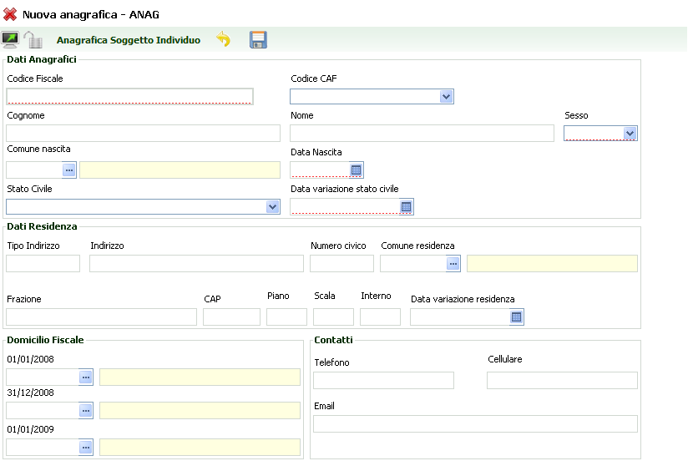

Si accede alla form nei seguenti casi:
- viene richiesto l’inserimento di un nuovo soggetto dalla ricerca semplice
- si richiede la modifica dei dati anagrafici dal frontespizio di dichiarazione
- si sceglie la funzione ANAG dal contesto anagrafico
- si passa al contesto anagrafico dal contesto dichiarativo

Dati anagrafici
CODICE FISCALE si tratta di un dato obbligatorio di cui viene controllata la correttezza formale rispetto al caratteri di controllo e rispetto gli altri dati anagrafici impostati; in automatico vengono valorizzati i dati anagrafici desumibili dal codice fiscale quali il sesso, il comune di nascita, la data di nascita. Se viene digitato il codice fiscale di un soggetto già presente su cui l’operatore ha visibilità il sistema preprecarica tutti i dati anagrafici e si predispone per la modifica. Se il soggetto esiste ma l’operatore non ha la visibilità su quel soggetto, il sistema chiede se si vuole estendere la visibilità su quel soggetto.

CODICE CAF presente ed obbligatorio solo in contesto anagrafico; viene precaricato
in automatico dal sistema se l’operatore ha un solo codice permanenza abbinato, negli altri casi deve essere scelto tra quelli presenti nella lista.

DATA VARIAZIONE
STATO CIVILE campo obbligatorio, che se non impostato viene valorizzato con DATA NASCITA

Dati residenza
Si tratta dei dati di residenza del soggetto anagrafico, accessibili anche dall’anagrafica-unica di Fisco. Non sono obbligatori se vengono valorizzati i domicili fiscali della sezione successiva.
Non sono obbligatori se sul frontespizio 730 è stata barrata la casella 730 PRECOMPILATO altrimenti i dati sono obbligatori.

Domicilio fiscale
I tre i campi relativi al comune del domicilio fiscale sono obbligatori. Tuttavia se è stato indicato il comune di residenza, in automatico il sistema compila con il medesimo valore i campi relativi al domicilio fiscale. In assenza del comune di residenza, il comune del domicilio al 01/01/anno IRPEF diventa obbligatorio ed eventualmente impostato sui restanti due domicili.

ESONERO – ESO

Si tratta di un quadro che può esistere a prescindere dall’esistenza del frontespizio di dichiarazione ed è accessibile solo dal contesto anagrafico

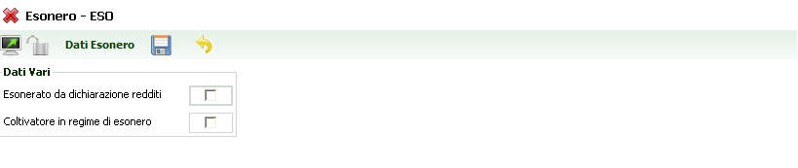
ESONERATO
DA DICHIARAZIONE
REDDITI Se impostato indica che il soggetto non presenta la dichiarazione dei redditi poiché ha i requisiti di esonero. Si tratta di un’informazione che non è legata ad alcun automatismo di calcolo la cui compilazione è a completa discrezione dell’operatore. Se impostato è possibile creare un frontespizio di dichiarazione ad esempio per procedere al calcolo dei redditi e alla stampa del modello di Autocertificazione dei redditi percepiti, ma non sarà possibile portare la dichiarazione allo stato PRONTA PER INVIO.

FRONTESPIZIO – FRS

Si tratta delle informazioni presenti nel frontespizio del modello 730 e la sua memorizzazione determina la volontà di gestire la dichiarazione reddituale per il soggetto. Come precisato nel paragrafo relativo al “contesto anagrafico/dichiarativo” i dati reddituali del contribuente possono essere inseriti a prescindere dalla presentazione del 730: sarà sufficiente non memorizzare alcun frontespizio; i dati reddituali possono restare memorizzati per futura consultazione.

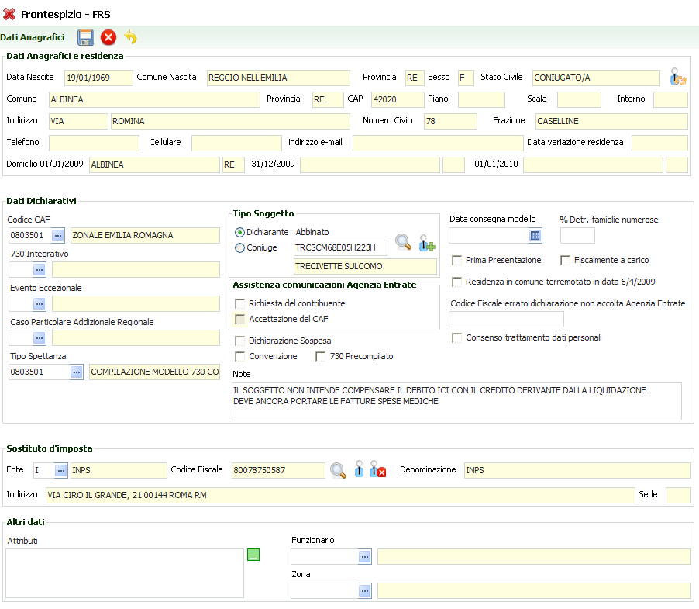

Modalità di accesso al frontespizio 730

dall’indice dei quadri, per inserire un nuovo frontespizio

scegliendo il rigo relativo alla dichiarazione dall’indice dei quadri

da una qualsiasi form della procedura 730 se si è in contesto dichiarativo

scegliendo il rigo FRS dall’indice dei quadri

digitando “FRS” nel campo “selezione” da un qualsiasi punto dell’applicativo

Dati anagrafici e di residenza
Vengono visualizzati i dati anagrafici e quelli di residenza relativi al soggetto anagrafico; la loro gestione può avvenire attraverso l’apposita funzione ANAG cliccando sull’icona posta in alto a destra della sezione.

Dati dichiarativi
CODICE CAF Nell’elenco vengono presentati tutti i codici caf assegnati all’operatore (quelli utilizzabili per una dichiarazione sono solo quelli da 7 a 9 caratteri). Si tratta di un dato obbligatorio senza il quale non è possibile salvare il frontespizio.

730 INTEGRATIVO È possibile memorizzare una sola dichiarazione di tipo ordinario in cui il presente campo non è valorizzato, più un numero illimitato di dichiarazioni integrative di tipo 2, più una sola dichiarazione integrativa di tipo 1 o 3.

Cliccando sull’icona “Nuovo 730” dall’indice dei quadri del soggetto il sistema si predispone per l’inserimento di un nuovo 730; se è presente un 730 di tipo ordinario in stato CED o ESITATO il sistema presenta alcuni campi già valorizzati. Si tratta dei campi relativi al CODICE CAF, ABBINAMENTO CONIUGE, % FAMIGLIE NUMEROSE, EVENTO ECCEZIONALE, CASO PARTICOLARE ADDIZIONALE COMUNALE.

Indicando il valore 1 nel campo 730 INTEGRATIVO il sistema recupera dal frontespizio ordinario anche le informazioni relative al sostituto d’imposta e le valorizza nel frontespizio integrativo. In caso di integrazione di tipo 2 o 3 l’abbinamento al sostituto non viene valorizzato.

Al “salva” il sistema verifica l’eventuale presenza nella dichiarazione ordinaria dei quadri NOTIFICAZIONE ATTI, OPZIONI VERSAMENTO e ALLEGATI PERSONALIZZATI e replica le informazioni sulla dichiarazione integrativa.

In assenza di un 730 di tipo ordinario oppure in presenza con stato differente rispetto a quelli previsti, il sistema si predispone comunque per l’inserimento del frontespizio integrativo ma senza il recupero automatico dei dati.
EVENTO
ECCEZIONALE Si può indicare direttamente sul frontespizio oppure viene valorizzato automaticamente se si compila il quadro delle RITENUTE in caso di ritenute e/o acconti sospesi.
CASO PARTICOLARE

ADDIZIONALE
REGIONALE Valorizzare se ricorrono le condizioni previste e solo se la residenza al 31/12 è in un comune della regione Veneto.

TIPO SPETTANZA Se indicato agisce sul calcolo spettanze in fase di stampa della dichiarazione. Si tratta di una codifica di livello provinciale la cui gestione è documentata nel capitolo “Codifiche”.
RESIDENZA IN
COMUNE
TERREMOTATO IN
DATA 6/4/2009 Se valorizzato agisce sul controllo diagnostico relativo alla DATA CONSEGNA MODELLO. Infatti coloro i quali erano residenti in comune terremotato alla data del sisma è previsto un differimento dei termini di presentazione della dichiarazione ordinaria.
DICHIARAZIONE
SOSPESA Se valorizzato, la dichiarazione non può essere messa nello stato PRONTA PER INVIO. E’ utile in caso si voglia tenere sospesa una dichiarazione e si proceda ad una predisposizione per invio di tipo massivo.

730 PRECOMPILATO Se valorizzato, i dati di residenza del soggetto non sono obbligatori, in caso contrario è necessario indicare i dati di residenza del soggetto.
CODICE FISCALE
ERRATO
DICHIARAZIONE
NON ACCOLTA
AGENZIA ENTRATE Nel caso in cui l’Agenzia delle Entrate non accolga una dichiarazione inviata telematicamente per codice fiscale errato, il soggetto deve riprensentare la dicharazione con codice fiscale corretto e l’indicazione del codice fiscale errato con cui ha presentato la dichiarazione la prima volta. In caso di scarto l’operatore deve quindi provvedere a modificare il codice fiscale del soggetto anagrafico (tutti i dati della dichiarazione resteranno validi) e deve indicare il codice fiscale errato in questo campo. Tale codice fiscale errato verrà inviato all’Agenzia delle Entrate sul tracciato telematico e consentirà di effettuare un incrocio tra le due dichiarazioni inviate.
DATA CONSEGNA
MODELLO Viene stampata sul modello 730-2. Se non valorizzata in fase di inserimento del frontespizio, verra automaticamente impostata alla prima stampa del modello 730. Se si tratta di 730 ordinario, tale data deve essere compresa nell’intervallo 31/1 – 31/5. In caso di 730 integrativo la data deve essere compresa tra 1/7 e 25/10. Se si tratta di soggetto residente in comune terremotato alla data del 6/4/2009 anche per le dichiarazioni la data di limite massimo è 25/10.
%DETR.FAMIGLIE
NUMEROSE Può assumere qualsiasi valore se STATO CIVILE=1/4/5, può assumere solo i valori 50/100 se STATO CIVILE=2, può assumere solo il valore 100 se STATO CIVILE=3; non può assumere alcun valore se STATO CIVILE=7/8. Può essere indicata solo se il contribuente ha almeno 4 figli tra i familiari a carico (controllo diagnostico). In caso di dichiarazione congiunta il totale delle percentuali indicate sui coniugi non può essere superiore a 100.

TIPO SOGGETTO Apporre la scelta in corrispondenza del ruolo che il soggetto assume all’interno della dichiarazione (dichiarante/coniuge). Per eseguire l’abbiamento tra coniugi occorre indicare il codice fiscale del soggetto

abbinato nell’apposito spazio. E’ possibile effettuare la ricerca del soggetto da abbinare attraverso l’utilizzo dell’icona “lente” nel caso l’anagrafica del soggetto da abbinare sia già presente nel db. Se assente si può procedere all’inserimento attraverso l’icona presente all’interno della sezione. Al salva il sistema crea sul soggetto abbinato un frontespizio con le medesime caratteristiche di quello presente sul soggetto di partenza. Per disabbinare due soggetti è sufficiente eliminare il codice fiscale del campo ABBINATO e salvare la modifica: ciascuno dei due soggetti diviene il dichiarante della propria dichiarazione. Per modificare il ruolo del soggetto all’interno di una dichiarazione congiunta è sufficiente agire sulla scelta dichiarante/coniuge: il sistema in automatico attribuisce all’altro soggetto il ruolo inverso rispetto a quello indicato sul soggetto corrente.
ASSISTENZA
COMUNICAZIONI
AGENZIA ENTRATE L’accettazione da parte del CAF è subordinata alla richiesta del contribuente.

Sostituto d’imposta
ENTE Sono stati codificati gli enti di maggior utilizzo per i quali è prevista una la recapitazione dei 730-4 ad un unico indirizzo (invio telematico). Semplicemente indicando il codice di uno degli enti previsti il sistema carica automaticamente tutte le informazioni relative al sostituto d’imposta. Per i sostituti codificati come ENTI non è possibile accedere alla visualizzazione/modifica del dettaglio e non è possibile la proliferazione dei recapiti.

CODICE FISCALE Se si indica il codice fiscale completo del sostituto si possono verificare i seguenti possibili scenari:

- Non esiste il sostituto in archivio → il sistema si predispone per l’inserimento di un nuovo sostituto d’imposta
- Esiste il sostituto con un solo recapito → il sistema precarica sulla form tutte le infomazioni del sostituto
- Esiste il sostituto con più recapiti → il sistema presenta la lista dei recapiti per permettere la scelta o l’inserimento di un nuovo recapito/sostituto

Se si indica una radice del codice fiscale (minimo 5 caratteri) si possono verificare i seguenti possibili scenari:

- Non esiste alcun sostituto il cui codice fiscale presenta i caratteri indicati → il sistema si predispone per l’inserimento di un nuovo sostituto d’imposta
- Esiste un solo sostituto con un solo recapito il cui codice fiscale presenta i caratteri indicati → il sistema presenta la lista per permettere la scelta o l’inserimento di un nuovo recapito/sostituto
- Esistono uno o più sostituti con uno o più recapiti il cui codice fiscale presenta i caratteri indicati → il sistema presenta la lista dei recapiti per permettere la scelta o l’inserimento di un nuovo recapito/sostituto

Gli scenari descritti si attivano uscendo dal campo CODICE FISCALE oppure cliccando sull’icona della ricerca (lente).

Inserimento sostituto d’imposta
Si accede alla seguente form cliccando l’icona sull’icona dalla ricerca sostituti o dalla visualizzazione sostituti, in uno dei seguenti casi:

- Il sostituto desiderato non è presente in archivio
- Il sostituto desiderato è presente in archivio con un recapito differente da quello presente sul CUD del contribuente pertanto si rende necessario inserire un nuovo recapito

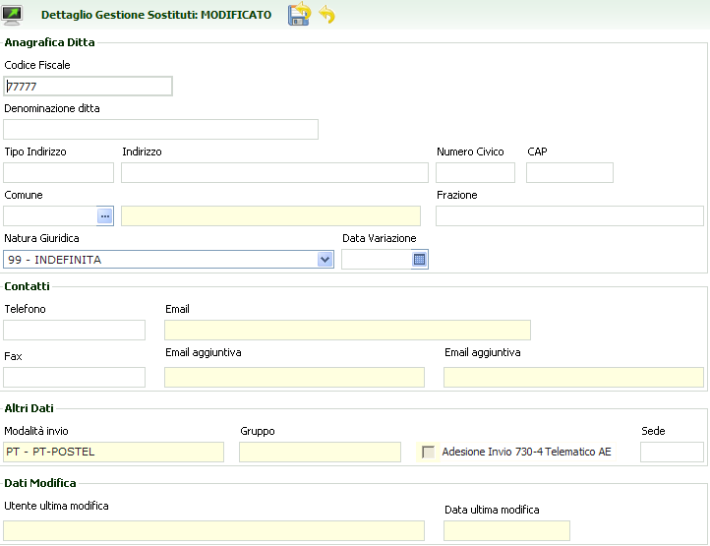

MODALITA’ INVIO se non viene indicato alcun valore il sistema imposta PT-Postel se si tratta del primo ed unico recapito; se si tratta di proliferazione di recapiti, il sistema imposta sul nuovo recapito la modalità invio presente negli altri recapiti del medesimo sostituto.

SEDE In caso di adesione da parte del sostituto d’imposta all’invio del 730-4 direttamente all’Agenzia delle Entrate, questi ha la facoltà di organizzare la recapitazione per sede. L’indicazione della sede per il recapito del 730-4 compare nel CUD consegnato al contribuente.

Gli indirizzi di posta elettronica, il gruppo e l’adesione all’invio telematico del 730-4 direttamente all’Agenzia delle Entrate sono dati modificabili solo esclusivamente da operatori di tipo CED.

Visualizzazione/integrazione dati sostituti d’imposta
Cliccando sull’icona all’interno della sezione “Sostituto d’imposta” (per sostituti diversi da quelli codificati nel campo ENTE) si ottiene la visualizzazione del dettaglio del sostituto.

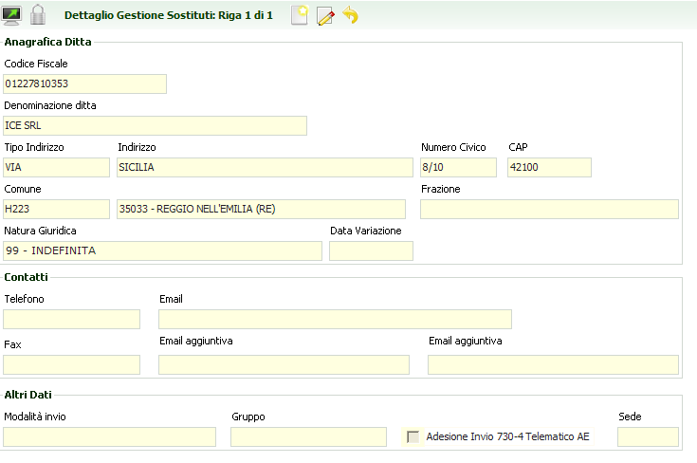
Cliccando sull’icona si apre la possibilità di integrare i dati eventualmente mancanti. Solo gli operatori di tipo CED hanno la possibilità di modificare i dati già memorizzati.

Se il recapito visualizzato non è conforme ai dati presenti sul CUD e l’operatore zonale ritiene che sia errato deve comunicare le variazioni al proprio CED di riferimento che provvederà ad effettuare la modifica (tale variazione varrà per tutti i 730 collegati al recapito). Se il recapito visualizzato non è confrome ai dati presenti sul CUD e l’operatore zonale ritiene che si tratta di un luogo diverso di recapitazione deve inserire ex-novo il recapito ().

Dati vari
Si tratta di codifiche di livello provinciale la cui gestione è documentata nel capitolo “Codifiche”.

Stati della dichiarazione 730
Quando ci si trova in contesto dichiarativo , sul cruscotto è sempre evidente l’informazione relativa agli stati della dichiarazione

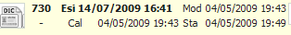

Più precisamente è evidenziato in grassetto lo stato attuale della dichiarazione e restano visualizzate in secondo piano le date in cui la dichiarazione è passata per l’ultima volta in stato MODIFICATO/CALCOLATO/STAMPATO. Lo storico degli stati viene azzerato ogni volta che la dichiarazione torna ad uno stato precedente rispetto a quelli visualizzati.

Al fine di comprendere i vari passaggi che una dichiarazione attraversa nel proprio ciclo di vita, si elencano gli stati previsti per la dichiarazione 730 ordinati in base alla sequenza logica temporale, e le possibili operazioni che si possono o non si possono effettuare quando la dichiarazione assume come stato attuale uno specifico stato:

- AZZERATA si tratta dello stato iniziale di una dichiarazione aperta in automatico dalla fase massiva di PREDISPOSIZIONE NUOVO ANNO o di IMPORTAZIONE DA OFF-LINE. I dati ad essa relativi (anagrafici, reddituali, dichiarativi) sono modificabili

Stati precedenti nessuno
Stati successivi MODIFICATA

- MODIFICATA si tratta dello stato iniziale di una dichiarazione aperta puntualmente su un soggetto, oppure di una dichiarazione i cui dati hanno subito una variazione. I dati ad essa relativi (anagrafici, reddituali, dichiarativi) sono modificabili

Stati precedenti nessuno, AZZERATA, CALCOLATA, STAMPATA, PRONTA PER INVIO, DA RICALCOLARE, SCARTATA SOGEI, SCARTATA AGENZIA
Stati successivi CALCOLATA

- CALCOLATA la dichiarazione passa a questo stato a seguito di un calcolo avvenuto con successo (senza errori bloccanti del diagnostico). I dati ad essa relativi (anagrafici, reddituali, dichiarativi) sono modificabili.

Stati precedenti MODIFICATA, STAMPATA, PRONTA PER INVIO, DA RICALCOLARE
Stati successivi MODIFICATA, DA RICALCOLARE, STAMPATA, PRONTA PER INVIO

- STAMPATA la dichiarazione passa a questo stato a seguito dell’azione di stampa del modello; i dati ad essa relativi (anagrafici, reddituali, dichiarativi) sono modificabili.

Stati precedenti CALCOLATA
Stati successivi MODIFICATA, DA RICALCOLARE, CALCOLATA, PRONTA PER INVIO

- PRONTA PER INVIO la dichiarazione passa in questo stato a seguito della fase PREP oppure a seguito della stampa 730 se il campo PRONTA PER INVIO presente nella form di ingresso alla fase di stampa è impostato. Indica che la dichiarazione è a disposizione del CED per le successive elaborazioni (produzione del 730-4 ed invio all’Agenzia delle Entrate). I dati della dichiarazione (anagrafici, reddituali, dichiarativi) sono modificabili

Stati precedenti CALCOLATA, STAMPATA
Stati successivi MODIFICATA, DA RICALCOLARE, CALCOLATA, CED

- CED la dichiarazione passa a questo stato a seguito di un’operazione eseguita dagli operatori CED. Indica che il 730 è sotto il controllo del CED per la produzione dei 730-4 e l’invio telematico. I dati della dichiarazione (anagrafici, reddituali, dichiarativi) non sono modificabili.

Stati precedenti PRONTA PER INVIO
Stati successivi MODIFICATA, SCARTATA SOGEI, ESITATA, SCARTATA AGENZIA

- ESITATA la dichiarazione passa a questo stato a seguito dell’acquisizione delle ricevute di invio telematico da parte di un operatore CED. I dati anagrafici e reddituali ad essa relativi tornano ad essere modificabili per permettere eventuali elaborazioni di dichiarazioni integrative, i dati relativi al frontespizio non sono modificabili. Se si rende necessario riprodurre una dichiarazione di un soggetto che ne ha presentate altre successivamente e i cui dati reddituali sono nel frattempo cambiati, occorre procedere ad una ristampa della dichiarazione esitata.

Stati precedenti CED
Stati successivi nessuno, ANNULLATA

Quelli elencati fino ad ora sono gli stati che la dichiarazione attraversa nel ciclo “normale” di vita, ovvero da quando nasce a quando viene inviata con successo. Possono però verificarsi altri tipi di eventi che hanno reso necessaria l’introduzione di ulteriori stati:

- DA RICALCOLARE la dichiarazione passa a questo stato in occasione di rilasci dell’applicativo che correggono anomalie di calcolo. Indica che la dichiarazione rientra in un range di casistiche in cui l’applicativo, prima del contestuale rilascio, creava problemi nel calcolo. I dati della dichiarazione (anagrafici, reddituali, dichiarativi) sono modificabili.

Stati precedenti CALCOLATA, STAMPATA, PRONTA PER INVIO
Stati successivi MODIFICATA, CALCOLATA

- SCARTATA SOGEI la dichiarazione passa a questo stato a seguito dell’acquisizione degli errori ottenuti dalla procedura di controllo Sogei a cui è stato sottoposto il file per l’invio telematico (operazione eseguita da un operatore CED). I dati della dichiarazione (anagrafici, reddituali, dichiarativi) sono modificabili.

Stati precedenti PRONTA PER INVIO, CED
Stati successivi MODIFICATA

- SCARTATA AGENZIA la dichiarazione passa a questo stato a seguito dell’acquisizione delle ricevute di invio telematico all’Agenzia delle Entrate. E’ alternativo allo stato ESITATA. I dati della dichiarazione (anagrafici, reddituali, dichiarativi) sono modificabili.

Stati precedenti CED
Stati successivi MODIFICATA

- ANNULLATA la dichiarazione passa a questo stato a seguito di un’operazione eseguita dagli operatori CED. Indica che la dichiarazione è annullata dall’archivio del CAF poiché inviata da un altro CAF o non inviata. I dati anagrafici e reddituali ad essa relativi tornano ad essere modificabili, i dati relativi al frontespizio non sono modificabili.

Stati precedenti ESITATA
Stati successivi nessuno

RAPPRESENTANTE O TUTORE – TRAP

In caso di dichiarazione di soggetto MINORE o TUTELATO è necessario inserire i dati del soggetto rappresentante; si tratta di creare un collegamento tra l’anagrafica del dichiarante e l’anagrafica di chi lo rappresenta che deve essere presente nella base dati. Se l’anagrafica del rappresentante non è presente in archivio, si può procedere all’inserimento contestualmente all’inserimento della carica.
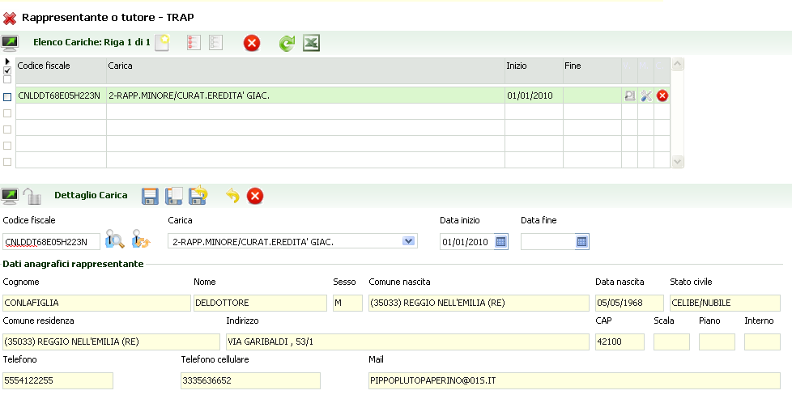

CARICA Il codice che identifica il legame idoneo alla presentazione della dichiarazione redditi tra rappresentante e dichiarante è il codice “02”.

DATA INIZIO/
DATA FINE L’intervallo deve ricomprendere il periodo di presentazione della dichiarazione. Il valore DATA FINE non è obbligatorio.

DESTINAZIONE 8 PER MILLE – 8XMI

Si tratta di un quadro che può esistere a prescindere dall’esistenza del frontespizio di dichiarazione.

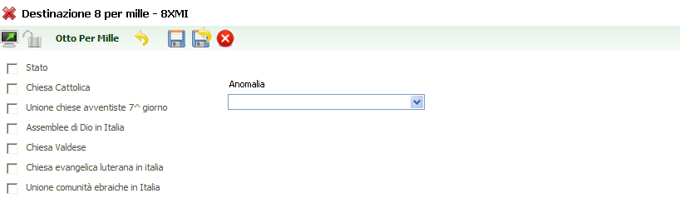

ANOMALIA Si tratta di una informazione obbligatoria che deve essere congrua con le barrature effettuate.

DESTINAZIONE 5 PER MILLE – 5XMI

Si tratta di un quadro che può esistere a prescindere dall’esistenza del frontespizio di dichiarazione.

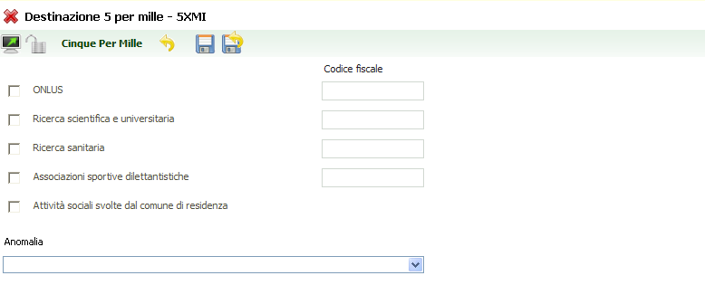

CODICE FISCALE Possono essere presenti solo se effettuate le rispettive scelte oppure in caso di scelta non congrua rilevata con ANOMALIA=4. Non avviene alcun controllo formale di correttezza del codice fiscale poiché l’amministrazione impone anche l’acquisizione di codici fiscale errati. Devono essere digitati 11 caratteri (non meno). In fase diagnostica si controlla che il codice fiscale sia presente nell’elenco ufficiale degli enti iscritti.
ANOMALIA Si tratta di una informazione obbligatoria che deve essere congrua con le barrature effettuate ed i codici fiscali indicati.

DOMICILIO NOTIFICAZIONE ATTI - NOAT

Si tratta di informazioni legate al frontespizio di dichiarazione pertanto non è possibile accedervi dal contesto anagrafico.

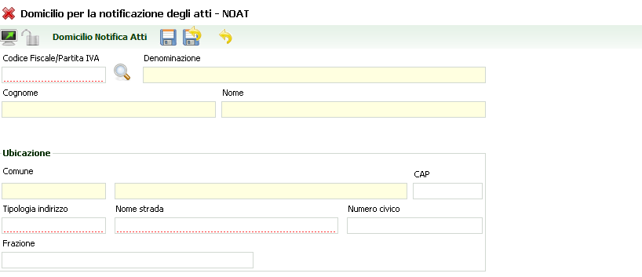

CODICE FISCALE/
PARTITA IVA Si può attivare la ricerca di un soggetto anagrafico presente nella base dati; in questo caso vengono precaricati la denominazione/cognome-nome

COMUNE Deve essere uguale al comune di residenza del contribuente.

FAMILIARI A CARICO – FAM

Si tratta di un quadro che può esistere a prescindere dall’esistenza del frontespizio di dichiarazione.
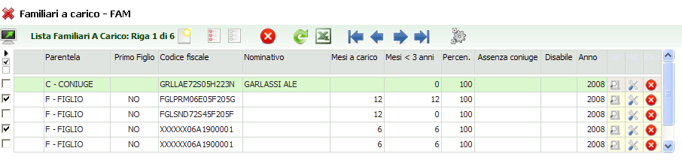
Duplicazione familiari
Sulle form di elenco è prevista la possibilità di generare nuovi righi per duplicazione di righi già esistenti su soggetti diversi o uguali al soggetto di partenza. Questo consente una maggior velocità di inserimento dati laddove le situazioni sono del tutto simili tra soggetto e soggetto. Le righe generate per duplicazione necessitano di conferma per verifica del dato.

- Selezionare le righe dell’elenco oggetto della duplicazione attraverso una delle icone per la selezione massiva oppure per selezione puntuale cliccando sulla casella a sinistra dell’elemento
- Attivare la duplicazione cliccando sull’icona
- Selezionare il soggetto destinatario della duplicazione

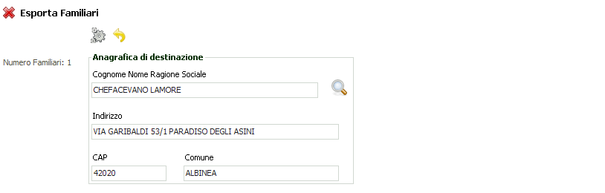

Sono previsti dei default per il caricamento automatico dell’anagrafica di destinazione:

in contesto anagrafico viene precaricata l’anagrafica del soggetto stesso.

in contesto 730 se la dichiarazione è congiunta viene precaricata l’anagrafica del soggetto abbinato, in caso contrario viene precaricata l’anagrafica del soggetto stesso.

In tutti i casi è possibile modificare l’anagrafica di destinazione cliccando sull’icona e ricercando il soggetto desiderato

- Si conferma la duplicazione cliccando nuovamente sull’icona

- I righi frutto della duplicazione risultano in uno stato “da confermare” che appare evidente sull’elenco (seconda colonna); per confermare i righi duplicati occorre entrare nel dettaglio, verificare il dato e salvare

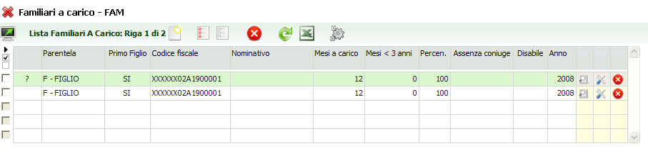

Dettaglio familiari
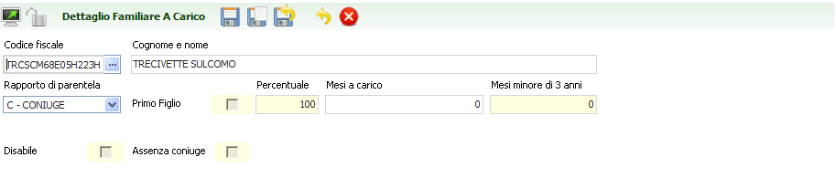

CODICE FISCALE Si tratta di un dato obbligatorio e deve essere un codice fiscale formalmente corretto. In caso di familiare estero per il quale l’amministrazione finanziaria non ha effettuato l’attribuzione di un codice fiscale occorre inserire un codice fittizio così costruito:

XXXXXX fissi per tutti
aa anno di nascita
m mese di nascita come da regole codice fiscale
gg giorno di nascita
nnnnn numero progressivo da 00001 a 99999 che deve essere incrementato per ciascun familiare estero.

Come in presenza di un codice fiscale corretto anche con il codice fiscale fittizio occorre indicare il medesimo codice su righi differenti che si riferiscono al medisimo familiare.
Tale codifica interna permette al sistema di intercettare che trattasi di figlio residente all’estero (per la compilazione dell’apposita casella sul modello 730), di determinare la data di nascita del familiare al fine del calcolo del numero mesi minore di 3 anni e di alcuni controlli diagnostici. Trattandosi di una regola interna tale codifica non viene ne’ stampata sul modello 730 ne’ inviata all’Agenzia delle Entrate sul file telematico.
RAPPORTO DI
PARENTELA In presenza di dichiarazione congiunta indicando rapporto “C-Coniuge” il sistema precarica automaticamente i restanti campi della form.

PERCENTUALE Digitabile solo se rapporto di parentela A/F. Per i figli la percentuale può assumere esclusivamente i valori 0/50/100.

MESI A CARICO Sono obbligatori se rapporto parentela A/F. Per il coniuge indicare solo nel caso in cui sia a carico.
MESI MINORE DI
3 ANNI Se non digitato viene calcolato in automatico desumendo la data di nascita dal codice fiscale. Se però il figlio è esposto su più righe occorre indicare manualmente i mesi distribuendoli adeguatamente sui diversi righi.

TERRENI – TERR

Si tratta di un quadro che può esistere a prescindere dall’esistenza del frontespizio di dichiarazione.
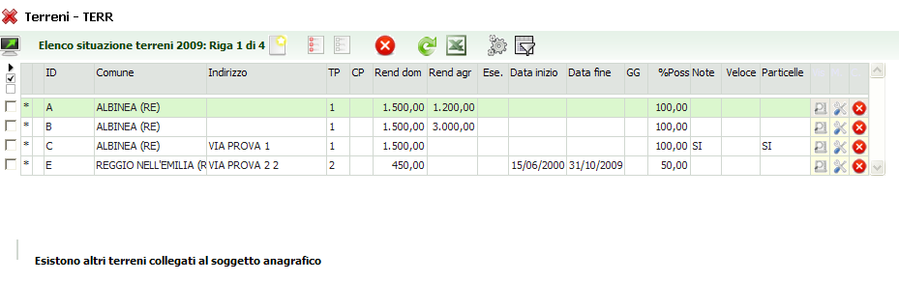

A seconda del contesto in cui viene richiamato l’elenco, il sistema applica automaticamente un filtro sulle righe da presentare:

in contesto anagrafico l’elenco degli immobili è completo

in contesto dichiarativo l’elenco presenta i soli immobili che rilevano, in base alle date di inizio/fine situazione, per la dichiarazione su cui si è posizionati. La presenza nella prima colonna dell’elenco del carattere “*” indica la rilevanza dell’immobile ai fini dell’imposta (IRPEF o ICI a seconda del contesto) e che il campo ESCLUSO DAL CALCOLO IRPEF/ICI nel dettaglio dell’immobile non è stato impostato.

Nel caso in cui l’elenco sia il risultato di un filtro che ha escluso dalla visualizzazione alcuni righi, il sistema lo segnala in fondo all’elenco e presenta un’ulteriore icona attraverso cui è possibile, cliccando ciclicamente, passare dall’elenco completo degli immobili all’elenco filtrato per dichiarazione.

Duplicazione terreni
Sulla form di elenco è prevista la possibilità di generare nuovi righi per duplicazione di righi già esistenti su soggetti diversi o uguali al soggetto di partenza. Questo consente una maggior velocità di inserimento laddove le situazioni sono del tutto simili tra soggetto e soggetto ovvero per la gestione di variazioni dello stesso immobile in corso d’anno. Le righe generate per duplicazione necessitano di conferma per la verifica del dato.

- Selezionare le righe dell’elenco oggetto della duplicazione attraverso una delle icone per la selezione massiva oppure per selezione puntuale cliccando sulla casella a sinistra dell’elemento
- Attivare la duplicazione cliccando sull’icona
- Selezionare il soggetto destinatario della duplicazione

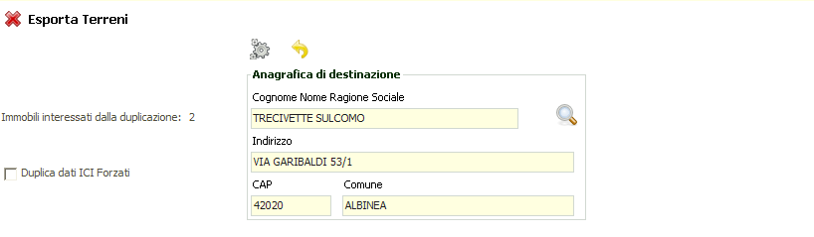

Sono previsti dei default per il caricamento automatico dell’anagrafica di destinazione:

in contesto anagrafico viene precaricata l’anagrafica del soggetto stesso.

in contesto 730 se la dichiarazione è congiunta viene precaricata l’anagrafica del soggetto abbinato, in caso contrario viene precaricata l’anagrafica del soggetto stesso.

In tutti i casi è possibile modificare l’anagrafica di destinazione cliccando sull’icona e ricercando il soggetto desiderato
- Si conferma la duplicazione cliccando nuovamente sull’icona

- I righi frutto della duplicazione risultano in uno stato “da confermare” che appare evidente sull’elenco (seconda colonna); per confermare i righi duplicati occorre entrare nel dettaglio, verificare il dato e salvare

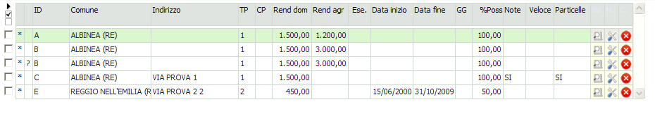

Dettaglio terreni
Esistono due differenti modalità di gestione degli immobili: modalità completa e modalità veloce. La modalità veloce si differenzia dalla completa per il fatto di richiedere come obbligatorie le sole informazioni utili alla compilazione del modello 730 (ovvero le sole informazioni che compaiono sul modello 730 base); se invece l’operatore intende arricchire la base dati degli immobili con informazioni utili ad un servizio più completo (ad esempio la gestione ICI) deve utilizzare la modalità completa in cui il numero delle informazioni obbligatorie è maggiore. Non sono ammesse gestioni miste di immobili veloci e completi all’interno del medesimo soggetto. La modalità veloce non è disponibile nel contesto anagrafico. La modalità veloce è ammessa a prescindere dal fatto che si tratti di un “730 precompilato” o di un “730 in convenzione”. E’ possibile passare dalla modalità veloce a quella completa attraverso il pulsante presente nella form degli immobili “veloci” che apre la digitazione delle informazioni da integrare.

Dettaglio terreno “veloci”
Come si può notare, sono digitabili le sole informazioni strettamente legate al modello 730 (il campo identificativo, benché non presente nel modello 730, serve al sistema per la barratura della casella “continuazione”):

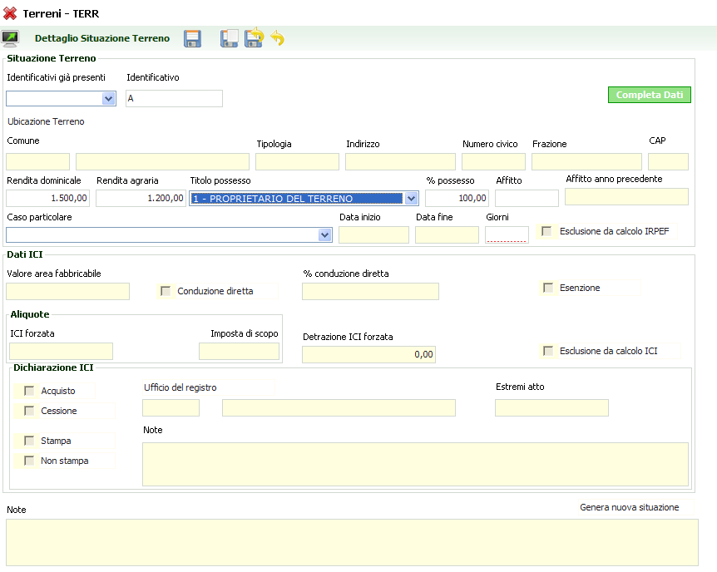

Sugli immobili è attiva la navigazione tra un rigo e l’altro senza necessità di tornare all’elenco per cambiare il focus del dettaglio.
IDENTIFICATIVI
GIA’ PRESENTI Riepiloga gli identificativi già utilizzati nell’ambito del soggetto per facilitare l’operatore nell’inserimento di nuove situazioni o l’esposizione su più situazioni dello stesso immobile.

IDENTIFICATIVO Si tratta di un codice alfanumerico di fantasia che l’operatore attribuisce a ciascun immobile per la sua identificazione. E’ fondamentale utilizzare il medesimo identificativo per i righi che compongono lo stesso immobile per gestire situazioni di variazione nel corso dell’anno per permettere al sistema il corretto calcolo del reddito e la barratura della casella “continuazione” presente sul modello.

AFFITTO ANNO
PRECEDENTE Se l’immobile ha subito gli aggiornamenti automatici previsti dalla fase di predisposizione nuovo anno, il campo contiene l’importo dell’affitto indicato

l’anno precedente; vi è inoltre l’indicazione se l’importo si riferiva ad una frazione di periodo anziché all’intero anno.

Cliccando sul pulsante “Completa dati” si passa dalla modalità veloce alla modalità completa e si aprono alla digitazione tutti i restanti campi.

Dettaglio terreno “completo”
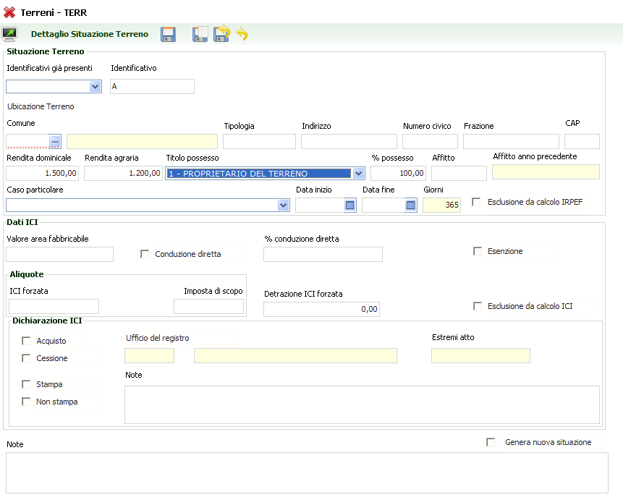

TITOLO POSSESSO I soggetti dichiaranti il reddito agrario con titolo 5/6/7 che sono anche proprietari del terreno devono dichiarare il reddito dominicale su un altro rigo con TITOLO=1.
GENERA NUOVA
SITUAZIONE Si tratta di un metodo rapido di inserimento di una variazione di un immobile con decorrenza ad una certa data: si prende in modifica un rigo privo di data FINE, si effettua la modifica che l’immobile subisce a decorrere da una certa data (ad esempio cambia la percentuale di possesso), si indica la data di decorrenza della variazione nel campo DATA INIZIO, si imposta il campo GENERA NUOVA SITUAZIONE; al “salva” il sistema genera automaticamente una nuova riga con le caratteristiche appena impostate (ad esempio la nuova percentuale di possesso), lascia invariato il rigo di partenza su cui imposta nel campo DATA FINE il giorno precedente la decorrenza della variazione.

FABBRICATI – FABB

Si tratta di un quadro che può esistere a prescindere dall’esistenza del frontespizio di dichiarazione.
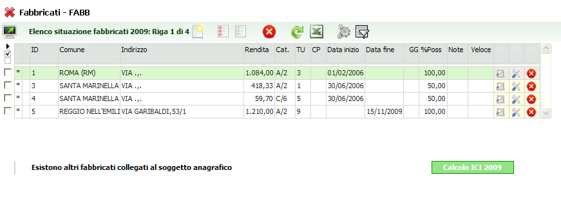
A seconda del contesto in cui viene richiamato l’elenco, il sistema applica automaticamente un filtro sulle righe da presentare:

in contesto anagrafico l’elenco degli immobili è completo

in contesto dichiarativo l’elenco degli immobili presenta i soli immobili che rilevano, in base alle date di inizio/fine situazione per la dichiarazione su cui si è posizionati. La presenza nella prima colonna dell’elenco del carattere “*” indica la rilevanza dell’immobile ai fini dell’imposta (IRPEF o ICI a seconda del contesto) e che il campo ESCLUSO DAL CALCOLO IRPEF/ICI nel dettaglio dell’immobile non è stato impostato.

Nel caso in cui l’elenco sia il risultato di un filtro che ha escluso dalla visualizzazione alcuni righi, il sistema lo segnala in fondo all’elenco e presenta un’ulteriore icona attraverso cui è possibile, cliccando ciclicamente su di essa, passare dall’elenco completo degli immobili all’elenco filtrato per dichiarazione.

Duplicazione fabbricati
Sulla form di elenco è prevista la possibilità di generare nuovi righi per duplicazione di righi già esistenti su soggetti diversi o uguali al soggetto di partenza. Questo consente una maggior velocità di inserimento dati laddove le situazioni sono del tutto simili tra soggetto e soggetto ovvero per la gestione di variazioni dello stesso immobile in corso d’anno. Le righe generate per duplicazione necessitano di conferma per la verifica del dato.

- Selezionare le righe dell’elenco oggetto della duplicazione attraverso una delle icone per la selezione massiva oppure per selezione puntuale cliccando sulla casella a sinistra dell’elemento
- Attivare la duplicazione cliccando sull’icona
- Selezionare il soggetto destinatario della duplicazione

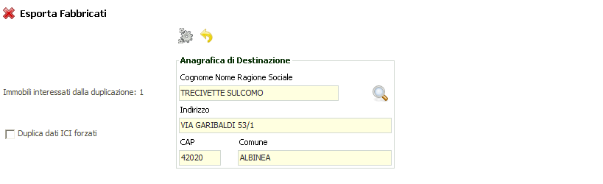

Sono previsti dei default per il caricamento automatico dell’anagrafica di destinazione:

in contesto anagrafico viene precaricata l’anagrafica del soggetto stesso.

in contesto 730 se la dichiarazione è congiunta viene precaricata l’anagrafica del soggetto abbinato, in caso contrario viene precaricata l’anagrafica del soggetto stesso.

In tutti i casi è possibile modificare l’anagrafica di destinazione cliccando sull’icona e ricercando il soggetto desiderato
- Si conferma la duplicazione cliccando nuovamente sull’icona

- I righi frutto della duplicazione risultano in uno stato “da confermare” che appare evidente sull’elenco (seconda colonna); per confermare i righi duplicati occorre entrare nel dettaglio, verificare il dato e salvare

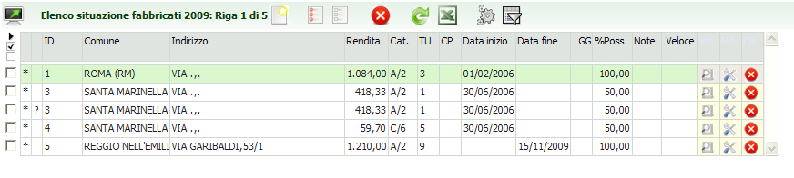

Il pulsante agisce su tutti i fabbricati presenti nell’elenco e, dopo avere determinato l’ICI su base annua relativa all’anno di dichiarazione redditi, ne memorizza l’importo nel campo ICI <anno redditi> presente nel dettaglio dell’immobile. La funzione sovrascrive qualsiasi valore già impostato nel dettaglio. Nell’anno dichiarazione 2010 per il quale sono stati istituiti nuovi codici di TIPO UTILIZZO, il calcolo dell’ICI 2009 per i righi riportanti i nuovi codici utilizza l’aliquota 2009 prevista per il TIPO UTILIZZO 9.

Dettaglio fabbricati
Esistono due differenti modalità di gestione degli immobili: modalità completa e modalità veloce. La modalità veloce si differenzia dalla completa per il fatto di richiedere come obbligatorie le sole informazioni utili alla compilazione del modello 730 (ovvero le sole informazioni che compaiono sul

modello 730 base); se invece l’operatore intende arricchire la base dati degli immobili con informazioni utili ad un servizio più completo (ad esempio la gestione ICI) deve utilizzare la modalità completa in cui il numero delle informazioni obbligatorie è maggiore. Non sono ammesse gestioni miste di immobili veloci e completi all’interno del medesimo soggetto. La modalità veloce non è disponibile nel contesto anagrafico. La modalità veloce è ammessa a prescindere dal fatto che si tratti di un “730 precompilato” o di un “730 in convenzione”. E’ possibile passare dalla modalità veloce a quella completa attraverso il pulsante presente nella form degli immobili “veloci” che apre la digitazione delle informazioni da integrare.

Dettaglio fabbricati “veloci”
Come si può notare, sono digitabili le sole informazioni strettamente legate al modello 730 (il campo identificativo, benché non presente nel modello 730, serve al sistema per la barratura della casella “continuazione”):

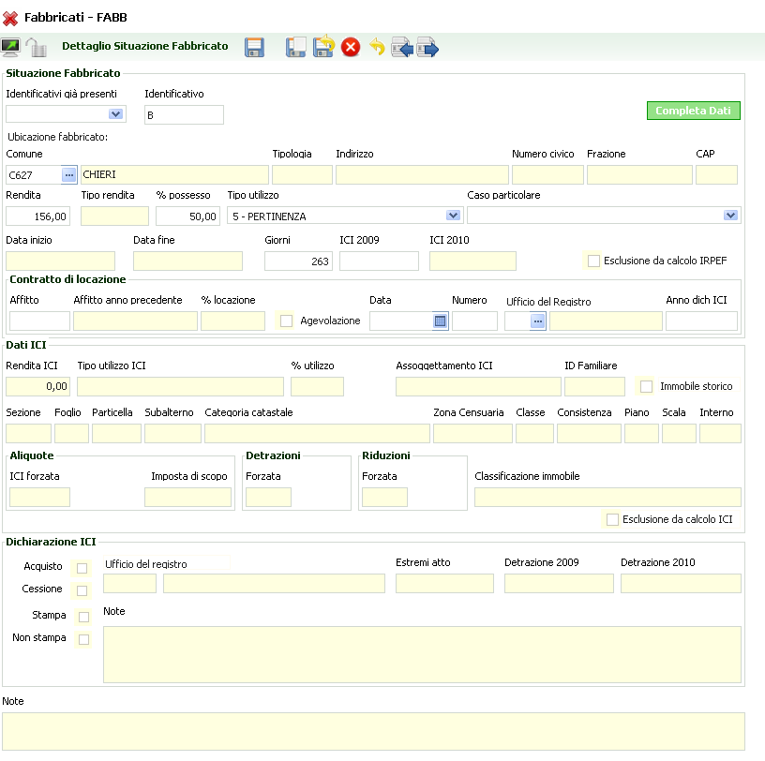

Sugli immobili è attiva la navigazione tra un rigo e l’altro senza necessità di tornare all’elenco per cambiare il focus del dettaglio.

IDENTIFICATIVI
GIA’ PRESENTI Riepiloga gli identificativi già utilizzati nell’ambito del soggetto per facilitare l’operatore nell’inserimento di nuove situazioni o l’esposizione su più situazioni dello stesso immobile.

IDENTIFICATIVO Si tratta di un codice alfanumerico di fantasia che l’operatore attribuisce a ciascun immobile per la sua identificazione. E’ fondamentale utilizzare il medesimo identificativo per i righi che compongono lo stesso immobile per gestire situazioni di variazione nel corso dell’anno per permettere al sistema il corretto calcolo del reddito e la barratura della casella “continuazione” presente sul modello.

Cliccando sul pulsante “Completa dati” si passa dalla modalità veloce alla modalità completa e si aprono alla digitazione tutti i restanti campi.

Contratto di locazione
AFFITTO Indicare il canone di locazione al netto dell’abbattimento previsto per legge.
AFFITTO ANNO
PRECEDENTE Se l’immobile ha subito gli aggiornamenti automatici previsti dalla fase di predisposizione nuovo anno, il campo contiene l’importo dell’affitto indicato l’anno precedente; vi è inoltre l’indicazione se l’importo si riferiva ad una frazione di periodo anziché all’intero anno e se si tratta di importo che ha già subito l’abbattimento previsto per legge o meno.

Dettaglio fabbricato “completo”
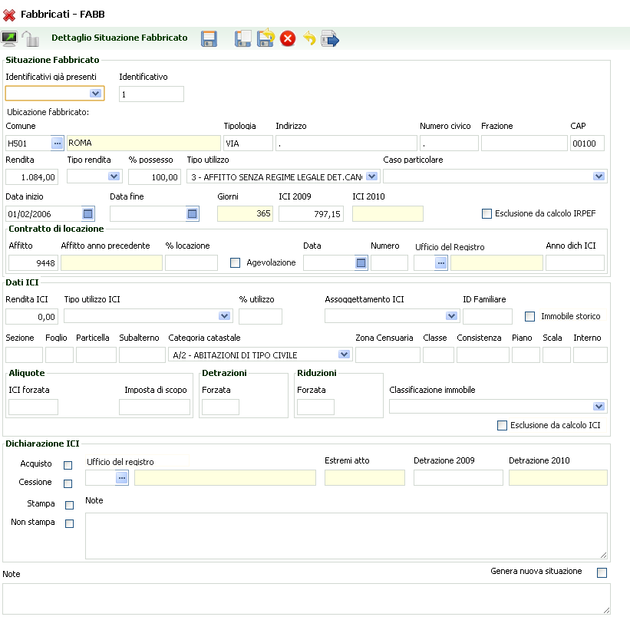

TIPO UTILIZZO Indicando il codice 10 diventa obbligatorio indicare il TIPO UTILIZZO ICI per permettere al calcolo ICI di determinare se trattasi di abitazione o pertinenza.

ICI <anno redditi> L’importo è obbligatorio salvo i seguenti casi: TIPO UTILIZZO=1/5 (abitazione principale/pertinenza), è impostato il campo ESCLUSO DA CALCOLO IRPEF, ASSOGGETTAMENTO ICI=N (esente), ANNO DATA INIZIO > anno redditi.

Contratto di locazione
AFFITTO Indicare il canone di locazione lordo, il sistema effettua l'abbattimento previsto. Per i fabbricati dichiarati con TU=3 in fase diagnostica viene effettuato il calcolo per la verifica di congruità del canone dichiarato. La formula applicata è la seguente:

A=[RENDITA*1,05*(COEFFICIENTE*1,20)*GG/365]*10%
(il coefficiente dipende dalla categoria del fabbricato)

B=CANONE LORDO*85%

Se B < A viene segnalata un errore di tipo “W

AGEVOLAZIONE Attivare se trattasi di fabbricato dato in locazione e sito nella città di Venezia, nelle isole della Giudecca, di Murano e di Burano. In questo caso l’affitto lordo verrà abbattuto al 75% anziché all'85%.

GENERA NUOVA
SITUAZIONE Si tratta di un metodo rapido di inserimento di una variazione di un immobile con decorrenza ad una certa data: si prende in modifica un rigo privo di data FINE, si effettua la modifica che l’immobile subisce a decorrere da una certa data (ad esempio cambia la percentuale di possesso), si indica la data di decorrenza della variazione nel campo DATA INIZIO, si imposta il campo GENERA NUOVA SITUAZIONE; al “salva” il sistema genera automaticamente una nuova riga con le caratteristiche appena impostate (ad esempio la nuova percentuale di possesso), lascia invariato il rigo di partenza su cui imposta nel campo DATA FINE il giorno precedente la decorrenza della variazione.

REDDITI DA LAVORO DIPENDENTE – DIAS

Si tratta di un quadro che può esistere a prescindere dall’esistenza del frontespizio di dichiarazione.

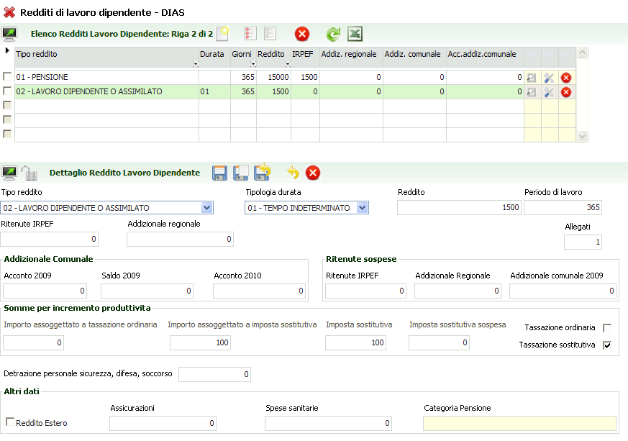

Ritenute sospese
Indicare la parte di ritenute che è sospesa per effetto delle disposizioni emanate a seguito di eventi eccezionali. Il valore è un "di cui" dei rispettivi campi ritenute.

Altri dati
REDDITO
ESTERO (S) Impostare se si tratta di un reddito prodotto all'estero; tale impostazione non produrrà alcuna compilazione automatica di altri righi relativi a redditi prodotti all’estero.

ASSICURAZIONI Assicurazioni effettuate dal datore di lavoro. Se digitate influiscono sul calcolo della detrazione per gli oneri, e non devono essere inserite nel quadro degli oneri detraibili.

SPESE SANITARIE Se digitate influiscono sul calcolo della detrazione per gli oneri e non devono essere inserite nel quadro degli oneri detraibili.

REDDITI ASSIMILATI A LAVORO DIPENDENTE – ASSI

Si tratta di un quadro che può esistere a prescindere dall’esistenza del frontespizio di dichiarazione.

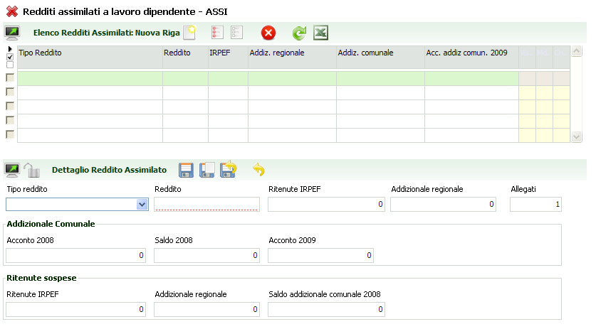

Ritenute sospese
Indicare la parte di ritenute che sono sospese per effetto delle disposizioni emanate a seguito di eventi eccezionali. Il valore è un "di cui" dei rispettivi campi ritenute.

REDDITI DI CAPITALE – CAP

Si tratta di un quadro che può esistere a prescindere dall’esistenza del frontespizio di dichiarazione.

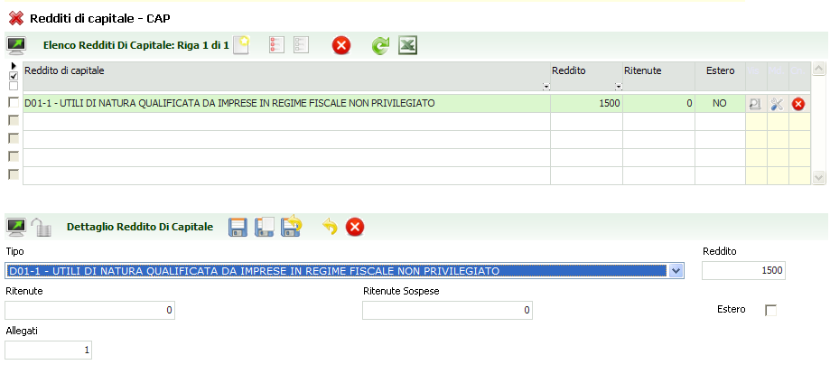

RITENUTE
SOSPESE Indicare la parte di ritenute che sono sospese per effetto delle disposizioni emanate a seguito di eventi eccezionali. Il valore è un "di cui" del campo RITENUTE.

ESTERO (S) Impostare se si tratta di reddito prodotto all'estero; tale impostazione non produrrà alcuna compilazione automatica di altri righi relativi a redditi prodotti all’estero.

REDDITI DI LAVORO AUTONOMO NON PROFESSIONALE – AUT

Si tratta di un quadro che può esistere a prescindere dall’esistenza del frontespizio di dichiarazione.

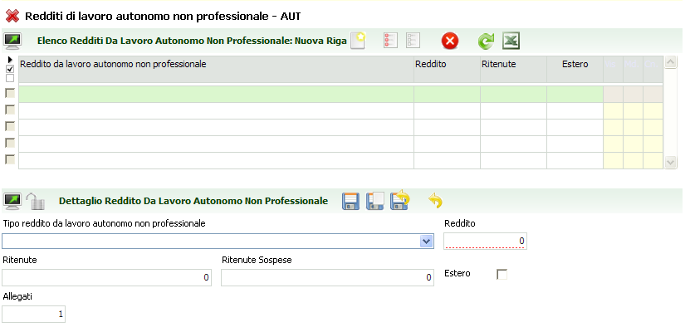

RITENUTE
SOSPESE Indicare la parte di ritenute che sono sospese per effetto delle disposizioni emanate a seguito di eventi eccezionali. Il valore è un "di cui" del campo RITENUTE.

ESTERO (S) Impostare se si tratta di reddito prodotto all'estero; tale impostazione non produrrà alcuna compilazione automatica di altri righi relativi a redditi prodotti all’estero.

REDDITI DIVERSI - DIVE

Si tratta di un quadro che può esistere a prescindere dall’esistenza del frontespizio di dichiarazione.

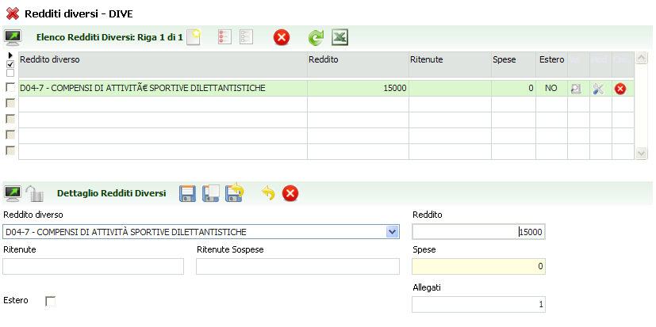

RITENUTE
SOSPESE Indicare la parte di ritenute che sono sospese per effetto delle disposizioni emanate a seguito di eventi eccezionali. Il valore è un "di cui" del campo RITENUTE.

ESTERO (S) Impostare se si tratta di reddito prodotto all'estero; tale impostazione non produrrà alcuna compilazione automatica di altri righi relativi a redditi prodotti all’estero.

REDDITI A TASSAZIONE SEPARATA - TASE

Si tratta di un quadro che può esistere a prescindere dall’esistenza del frontespizio di dichiarazione.

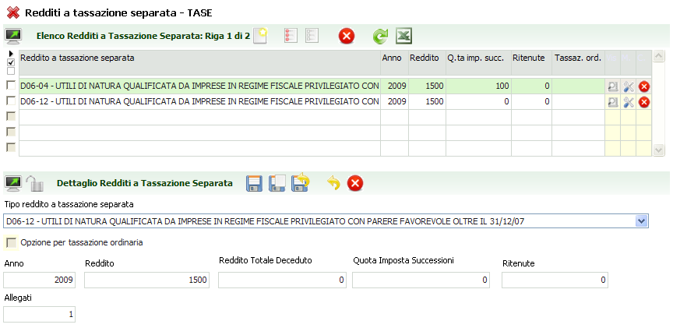

ONERI DETRAIBILI - ODET

Si tratta di un quadro che può esistere a prescindere dall’esistenza del frontespizio di dichiarazione.

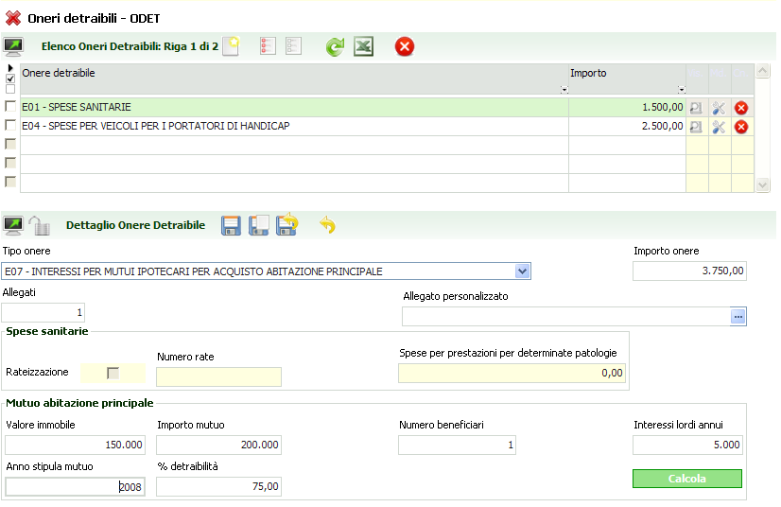

ALLEGATO
PERSONALIZZATO In sostituzione della compilazione automatica del 730-2 (vedere apposito capitolo) è possibile personalizzare la descrizione dell’onere che verrà stampata insieme all’importo, ed eventualmente al numero allegati, nel modello 730-2. E’ possibile definire a livello di codifica provinciale un elenco di descrizioni riutilizzabili da definirsi nel menù “Codifiche”.

Mutuo abitazione principale
Le informazioni contenute in questa sezione sono finalizzate alla determinazione della percentuale di detraibilità degli interessi passivi e dell’importo netto dell’onere. Non sono obbligatori perciò se non indicati è responsabilità dell’operatore effettuare il livellamento previsto per legge sull’importo degli interessi in funzione del valore dell’immobile, dell’importo del mutuo, del numero beneficiari, degli interessi lordi e dell’anno di stipula del mutuo. Impostando tali valori e premendo il pulsante “Calcola” si ottiene in automatico l’importo detraibile degli interessi secondo il seguente criterio:

Interessi passivi per mutui ipotecari per acquisto abitazione principale

%DETRAIBILITA’=VALORE IMMOBILE/IMPORTO MUTUO*100

Si determina il valore A=INTERESSI LORDI ANNUI*%DETRAIBILITA’

Se ANNO STIPULA >= 1993
Se A <= 4000 IMPORTO ONERE=A/NUMERO BENEFICIARI

Se A > 4000 IMPORTO ONERE=4000/NUMERO BENEFICIARI

Se ANNO STIPULA < 1993
Se A/NUMERO BENEFICIARI <=4000 IMPORTO ONERE=A/NUMERO BENEFICIARI
Se A/NUMERO BENEFICIARI > 4000 IMPORTO ONERE=4000

Interessi passivi per mutui ipotecari per costruzione abitazione principale

%DETRAIBILITA’=VALORE IMMOBILE/IMPORTO MUTUO*100

Si determina il valore A=INTERESSI LORDI ANNUI*%DETRAIBILITA’

Se A <=2582 IMPORTO ONERE=A/NUMERO BENEFICIARI
Se A > 2582 IMPORTO ONERE=2582/NUMERO BENEFICIARI

Spese sanitarie
Le spese mediche da indicare nel rigo E01 devono essere indicate per intero. Il sistema provvederà a togliere la franchigia dei 129 euro.

Spese per veicoli per portatori di handicap
Si possono inserire più righi purché relativi a veicoli diversi; per ciascun veicolo (comprese le eventuali spese di manutenzione straordinaria) è previsto un limite massimo di detraibilità pari a 18076 euro. Il livellamento verrà effettuato per ciascun rigo inserito, pertanto dovrà essere cura dell’operatore accorpare in un unico rigo eventuali spese di acquisto e manutenzione straordinaria relative ad uno stesso veicolo.

Spese funebri
L'importo digitato deve essere quello realmente detraibile e non quello effettivamente sostenuto, in quanto non è possibile effettuare nessun livellamento non essendo a conoscenza del numero di funerali.

ONERI DEDUCIBILI - ODED

Si tratta di un quadro che può esistere a prescindere dall’esistenza del frontespizio di dichiarazione.

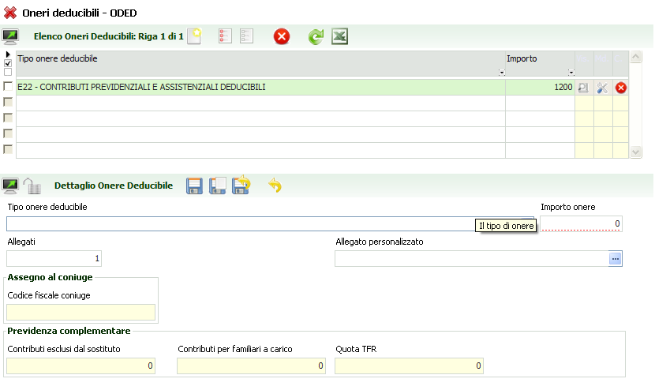

ALLEGATO
PERSONALIZZATO In sostituzione della compilazione automatica del 730-2 (vedere apposito capitolo) è possibile personalizzare la descrizione dell’onere che verrà stampata insieme all’importo, ed eventualmente al numero allegati, nel modello 730-2. E’ possibile definire a livello di codifica provinciale un elenco di descrizioni riutilizzabili da definirsi nel menù “Codifiche”.

ONERI DI RISTRUTTURAZIONE 36-41% - ODS3

Si tratta di un quadro che può esistere a prescindere dall’esistenza del frontespizio di dichiarazione.

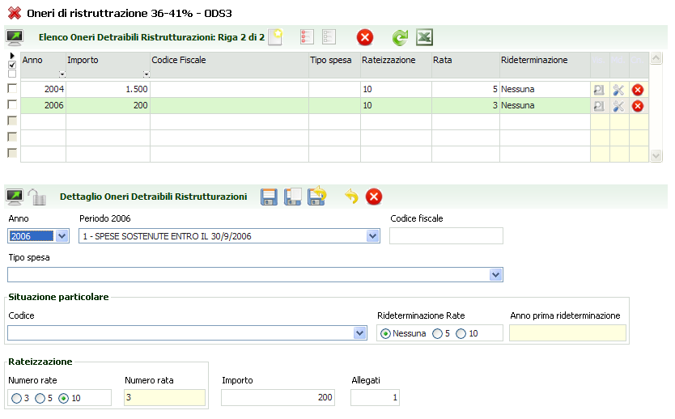

ONERI DETRAIBILI 20% - OD20

Si tratta di un quadro che può esistere a prescindere dall’esistenza del frontespizio di dichiarazione.

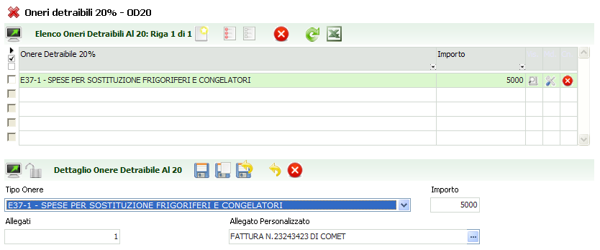
ALLEGATO
PERSONALIZZATO In sostituzione della compilazione automatica del 730-2 (vedere apposito capitolo) è possibile personalizzare la descrizione dell’onere che verrà stampata insieme all’importo, ed eventualmente al numero allegati, nel modello 730-2. E’ possibile definire a livello di codifica provinciale un elenco di descrizioni riutilizzabili da definirsi nel menù “Codifiche”.

ONERI DETRAIBILI 55% - OD55

Si tratta di un quadro che può esistere a prescindere dall’esistenza del frontespizio di dichiarazione.

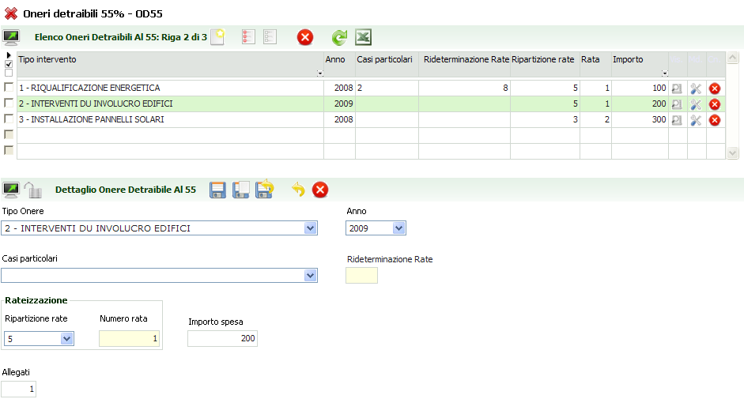

ALTRI ONERI E SPESE - ONSP

Si tratta di un quadro che può esistere a prescindere dall’esistenza del frontespizio di dichiarazione.

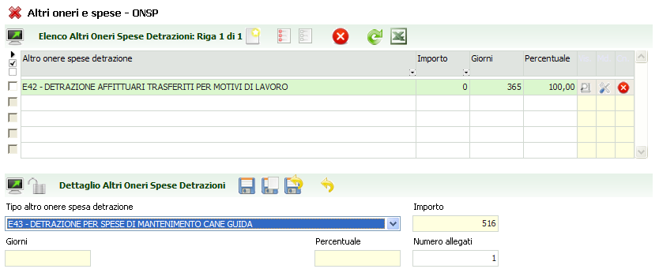

ACCONTI - ACCO

Si tratta di un quadro che può esistere a prescindere dall’esistenza del frontespizio di dichiarazione.

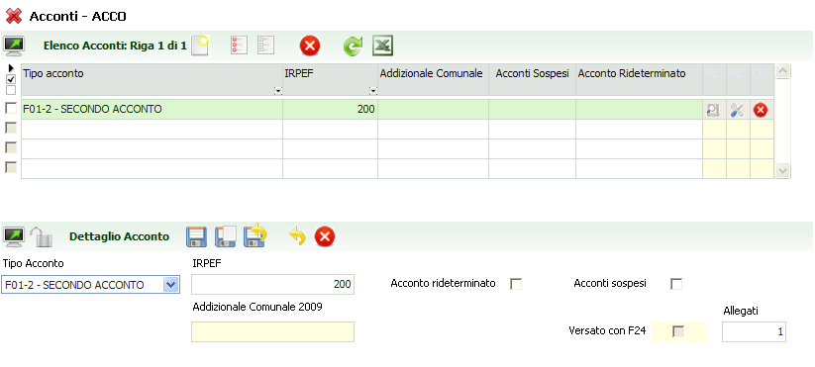
ACCONTO
RIDETERMINATO E’ abilitato solo in caso II acconto IRPEF. Se la dichiarazione era presente nel 2009 e gli acconti 2010 sono stati generati automaticamente dal sistema il campo selezionato indica che il II acconto IRPEF è stato rideterminato al 79% anziché al 99%.
ADDIZIONALE
COMUNALE
<anno redditi> L’importo è digitabile solo per TIPO ACCONTO=PRIMO ACCONTO

VERSATO CON F24 Impostabile solo per l’importo di addizionale comunale.

Da contesto anagrafico è possibile accedere alle informazioni relative agli acconti anche attraverso la form raggiungibile con il command ACCU. Si tratta del medesimo dato trattato nell’ottica del codice tributo

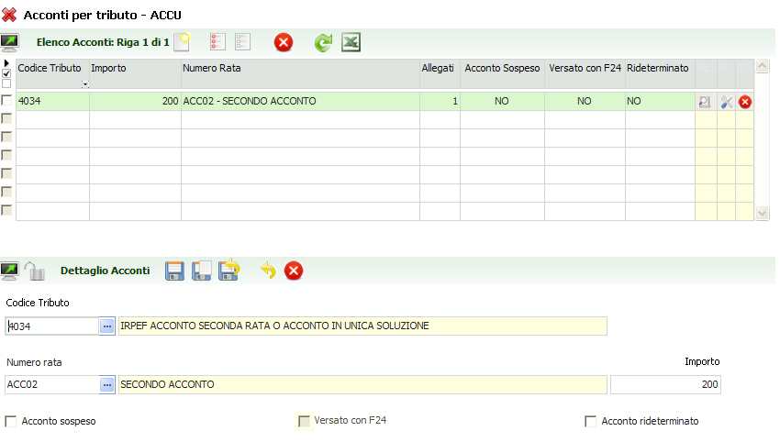

Un acconto inserito dalla form ACCO può essere gestito dalla form ACCU; viceversa solo gli acconti relativi alle imposte pertinenti il 730 (IRPEF e ADDIZIONALE COMUNALE) possono essere gestite da ACCO se inserite tramite ACCU. In ACCO è possibile gestire i soli acconti relativi alla dichiarazione 730 mentre in ACCU è possibile gestire tutte le tipologie di acconti previste per la gestione di UNICO. L’eventuale presenza di acconti relativi ad imposte non gestite nella dichiarazione 730 viene intercettata in modo bloccante dal diagnostico.

RITENUTE - RITE

Si tratta di un quadro che può esistere a prescindere dall’esistenza del frontespizio di dichiarazione.

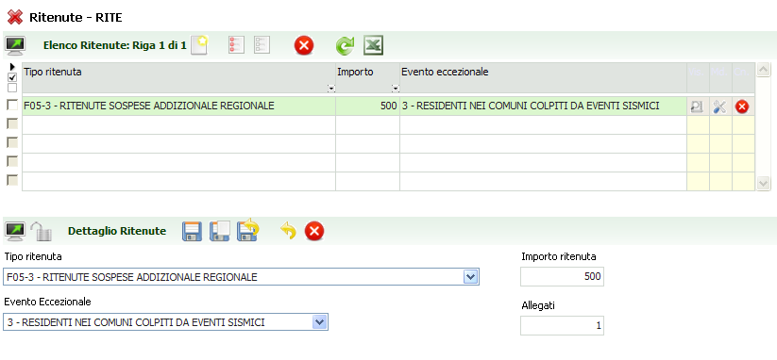

EVENTO
ECCEZIONALE Impostando il valore il sistema aggiorna in automatico il medesimo campo presente nel frontespizio di dichiarazione.

ECCEDENZE - ECCE

Si tratta di un quadro che può esistere a prescindere dall’esistenza del frontespizio di dichiarazione.

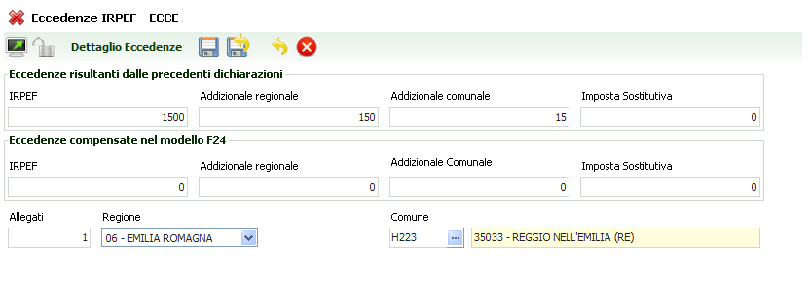

Da contesto anagrafico è possibile accedere alle informazioni relative alle eccedenze anche attraverso la form raggiungibile con il command ECCU. Si tratta del medesimo dato trattato nell’ottica del codice tributo

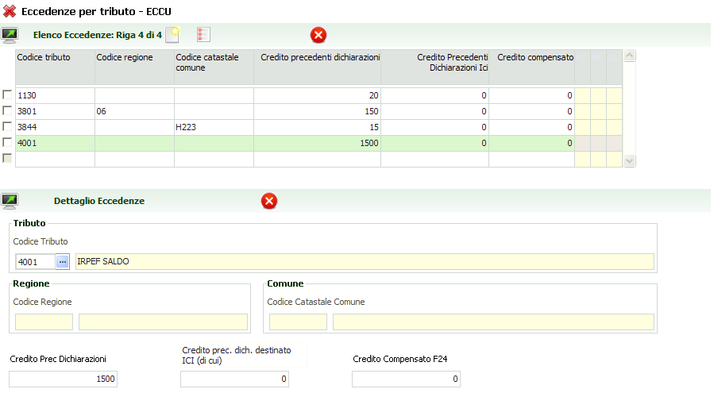

Un’eccedenza inserita dalla form ECCE può essere gestita dalla form ECCU; viceversa solo le eccedenze relative alle imposte pertinenti il 730 (IRPEF, ADDIZIONALE REGIONALE, ADDIZIONALE COMUNALE, IMPOSTA SOSTITUTIVA) possono essere gestite da ECCE se inserite tramite ECCU. In ECCE è possibile gestire le sole eccedenze relative alla dichiarazione 730 mentre in ECCU è possibile gestire tutte le tipologie di eccedenze previste per la gestione di UNICO. L’eventuale presenza di eccedenze relative ad imposte non gestite nella dichiarazione 730 viene intercettata in modo bloccante dal diagnostico.

OPZIONI VERSAMENTO - OPVE

Si tratta di informazioni legate al frontespizio di dichiarazione pertanto non è possibile accedervi dal contesto anagrafico.

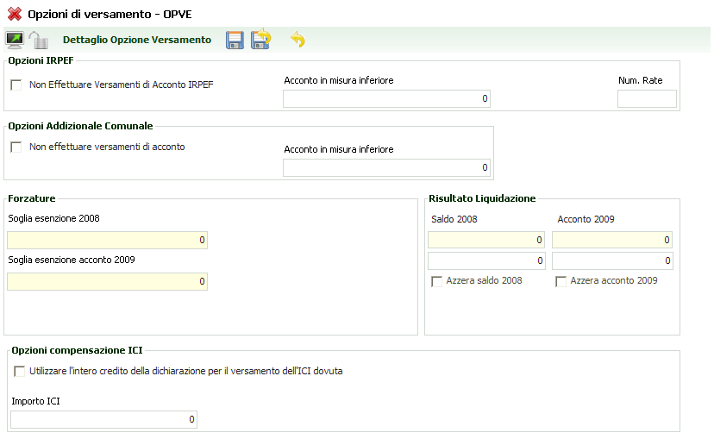

Opzioni addizionale comunale
Forzature
SOGLIA
ESENZIONE
<anno redditi> Indicare l’importo al di sotto del quale il contribuente non è tenuto al pagamento dell’addizionale comunale dell’anno d’imposta. E’ possibile compilare questo campo solo se sul comune destinatario dell’addizionale risulta impostato il campo SOGLIA DI ESENZIONE VALIDA PER SOGGETTI IN PARTICOLARI CONDIZIONI NON VERIFICABILI. Deve essere utilizzato nei casi in cui il comune abbia deliberato una soglia di esenzione da applicare in base a criteri non verificabili attraverso i dati presenti in dichiarazione redditi. L’importo indicato prevale sull’importo eventualmente impostato sulla tabella del comune.
SOGLIA
ESENZIONE
ACCONTO
<anno redditi+1> Indicare l’importo al di sotto del quale il contribuente non è tenuto al pagamento dell’addizionale comunale relativa all’anno dichiarazione. E’ possibile compilare questo campo solo se sul comune destinatario dell’addizionale in acconto risulta compilato il campo SOGLIA DI ESENZIONE VALIDA PER SOGGETTI IN PARTICOLARI CONDIZIONI NON VERIFICABILI. Deve essere utilizzato nei casi in cui il comune abbia deliberato una soglia di esenzione da applicare in base a criteri non verificabili attraverso i dati

presenti in dichiarazione redditi. L’importo indicato prevale sull’importo eventualmente impostato sulla tabella del comune.

Risultato liquidazione
Il sistema visualizza (campi non modificabili) gli importi determinati dalla liquidazione per saldo e acconto di addizionale comunale, in base agli elementi reddituali ed alle impostazioni presenti sulla tabella comunale. E’ tuttavia possibile forzare il risultato della liquidazione utilizzando i rispettivi campi modificabili posti al di sotto dei valori determinati automaticamente (per forzare il valore 0 impostare l’apposito campo). Le impostazioni forzate prevarranno sui valori determinati dal sistema e verranno riportati in stampa del modello e nella fornitura telematica da inviare all’Agenzia delle Entrate.

CREDITI D’IMPOSTA – CRIM

Si tratta di un quadro che può esistere a prescindere dall’esistenza del frontespizio di dichiarazione.

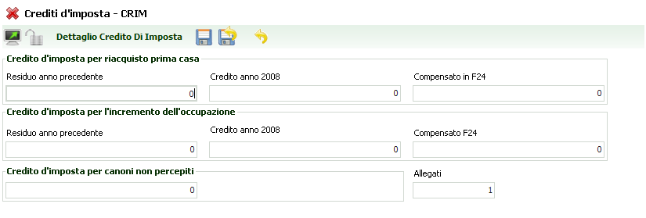

CREDITI D’IMPOSTA REGIONE ABRUZZO – CRAB

Si tratta di un quadro che può esistere a prescindere dall’esistenza del frontespizio di dichiarazione.

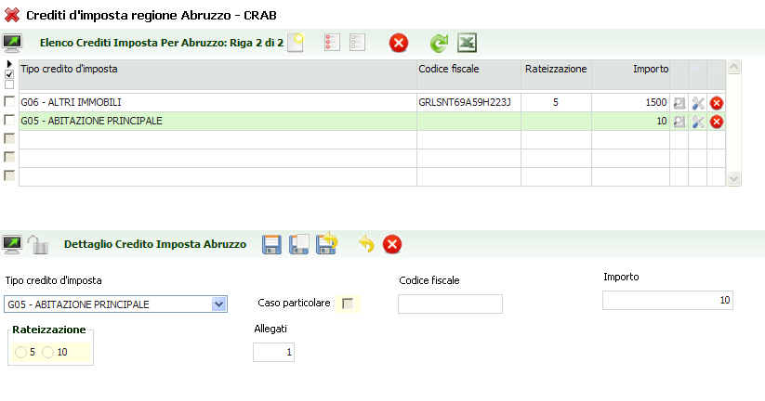

REDDITI PRODOTTI ALL’ESTERO – ESTE

Si tratta di un quadro che può esistere a prescindere dall’esistenza del frontespizio di dichiarazione.

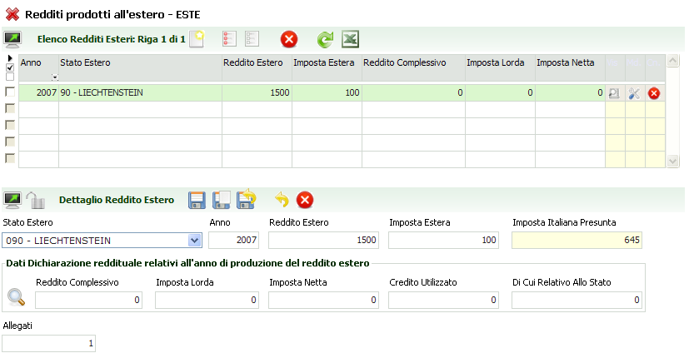
IMPOSTA ESTERA L’importo indicato non può essere superiore all’importo di IMPOSTA ITALIANA PRESUNTA determinato come di seguito esposto.

IMPOSTA ITALIANA
PRESUNTA Il sistema determina tale importo applicando al REDDITO ESTERO l’aliquota marginale più alta prevista per l’anno di produzione del reddito.

Dati dichiarazione reddituale relativi all’anno di produzione del reddito estero
I dati presenti in questa sezione possono essere compilati solo se il campo ANNO assume un valore inferiore all’anno redditi.

DIAGNOSTICO - DIAG

Terminato l’inserimento di tutti i dati reddituali relativi al soggetto, dal contesto 730 è possibile eseguire la fase diagnostica. Si tratta di un’operazione facoltativa (intesa come operazione a se stante rispetto al calcolo), può servire per azzerare gli errori presenti in una dichiarazione prima di procedere al calcolo. In ogni caso viene sempre eseguita contestualmente al calcolo della dichiarazione.

Modalità di accesso al diagnostico

dall’indice dei quadri in contesto dichiarativo

scegliendo il rigo relativo dall’indice dei quadri

digitando “DIAG” nel campo “selezione” da un qualsiasi punto dell’applicativo

La fase diagnostico presente i seguenti possibili risultati

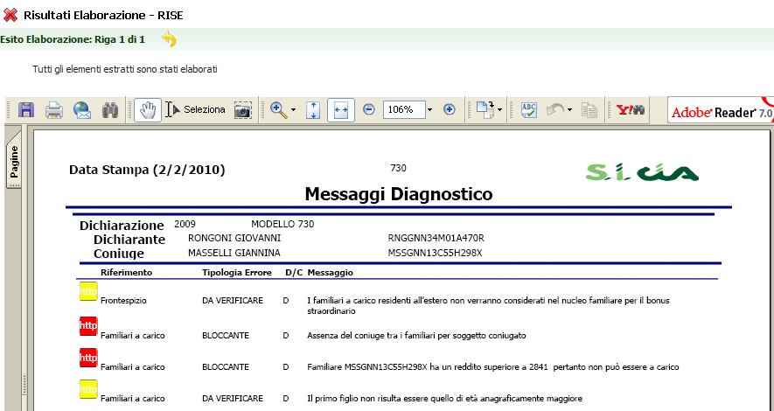

Il sistema effettua un’analisi di tutti gli elementi che compongono la dichiarazione e restituisce un pdf con l’elenco delle segnalazioni ad essa relative. Queste possono essere di tipo BLOCCANTE, contrassegnate da un’etichetta rossa, e di tipo DA VERIFICARE, contrassegnate da un’etichetta gialla. La presenza di segnalazioni di tipo BLOCCANTE rende impossibile procedere con il calcolo della dichiarazione, mentre la presenza di segnalazioni DA VERIFICARE serve per richiamare l’attenzione dell’operatore su situazioni che, vista la particolarità, potrebbero essere non corrette ma che non possono essere bloccate perché ammissibili o per mancanza di elementi certi. Se l’operatore ritiene che il dato sia correttamente indicato può ignorare l’errore e procedere con il calcolo.

Cliccando sul simbolo o il sistema ridirige l’operatore sulla form relativa alla segnalazione prodotta, per permettere in modo agevole di effettuare la modifica del dato che ha prodotto l’errore. Per tornare all’elenco delle segnalazioni (senza rielaborare il diagnostico) cliccare sul percorso “Diagnostico” che appare in alto sul cruscotto

Se non vi sono segnalazioni il sistema restituisce il seguente risultato

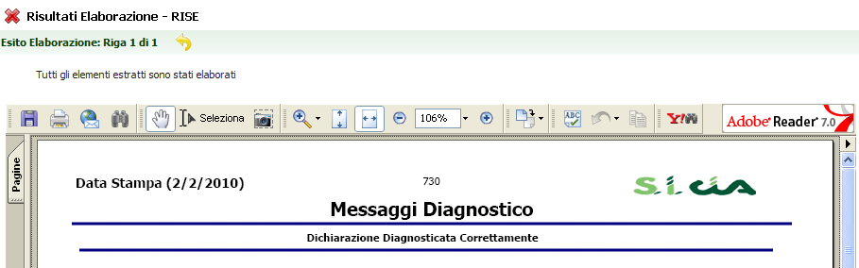

CALCOLO - CALC

Per procedere alla liquidazione della dichiarazione occorre eseguire il calcolo, operazione possibile solo dal contesto dichiarativo. Contestualmente al calcolo viene eseguita sempre anche la fase diagnostica. Se dal diagnostico vengono rilevati errori BLOCCANTI il risultato presentato è quello descritto al paragrafo precedente; il sistema non procede alla liquidazione della dichiarazione fintanto che non sono stati eliminati tutti gli errori bloccanti. Se il diagnostico produce solo segnalazioni DA VERIFICARE oppure nessuna segnalazione il sistema calcola la dichiarazione presentando l’elenco degli allegati e l’elenco delle eventuali segnalazioni diagnostiche DA VERIFICARE

Modalità di accesso al calcolo

dall’indice dei quadri in contesto dichiarativo

scegliendo il rigo relativo dall’indice dei quadri

digitando “CALC” nel campo “selezione” da un qualsiasi punto dell’applicativo

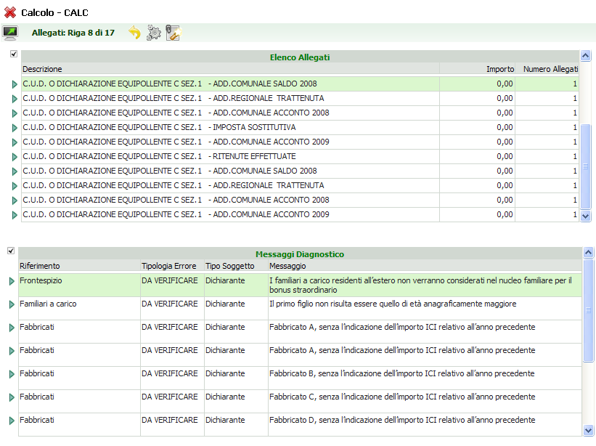

Accesso al prospetto di liquidazione delle imposte

Accesso alla gestione personalizzata degli allegati (ALPE)
Accesso diretto alla form relativa al dato DA VERIFICARE

PROSPETTO DI LIQUIDAZIONE – RIEP/IRPE/ADDI/VERS

Dopo avere eseguito almeno una volta il calcolo della dichiarazione è possibile accedere alla visualizzazione del prospetto di liquidazione, accessibile solo dal contesto dichiarativo. Il prospetto si articola in 4 differenti tab richiamabili separatamente attraverso il rispettivo command oppure cliccando sul titolo del tab

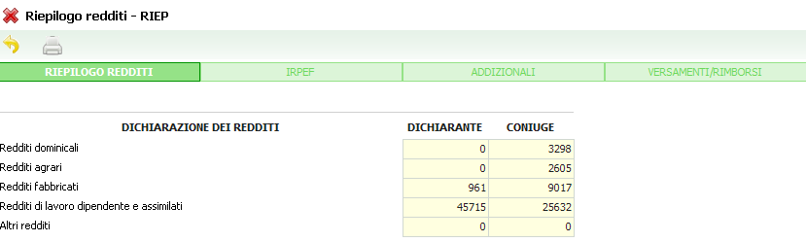

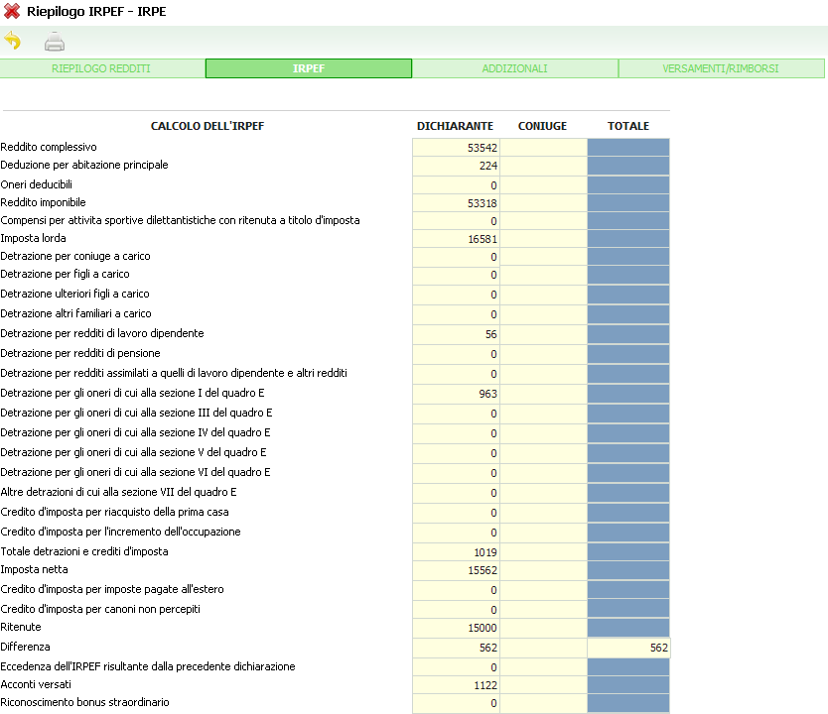

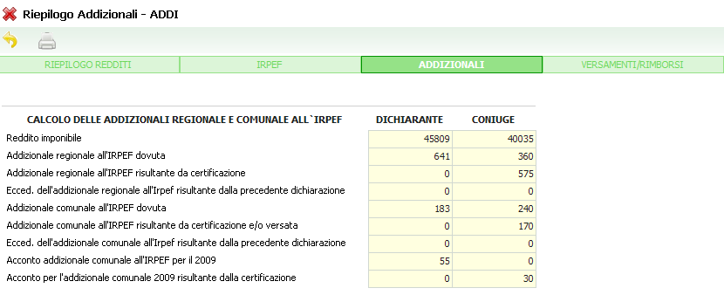
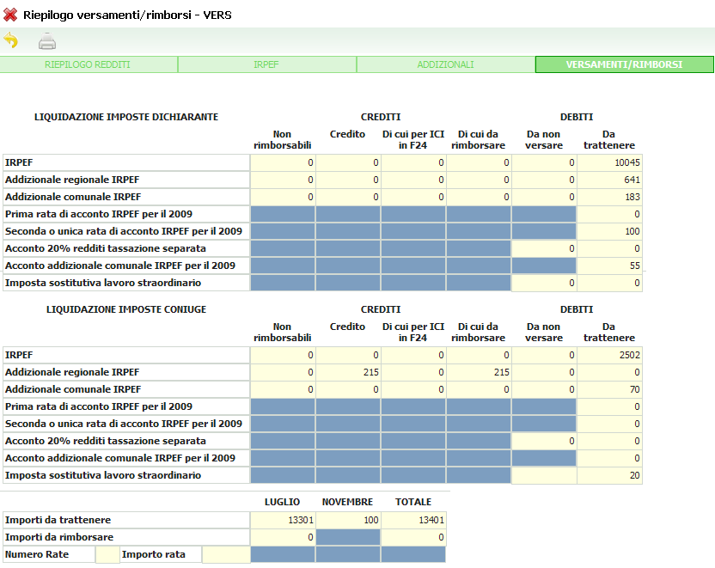

In presenza di 730 integrativo di tipo 1 (variazione della liquidazione) nella sezione “versamenti/rimborsi” viene presentato anche il seguente prospetto, sintesi dei rimborsi che i contribuenti riceveranno dal sostituto d’imposta (in stampa gli importi dei rimborsi da liquidazione dell’integrativo vengono evidenziati nei messaggi del 730-3)

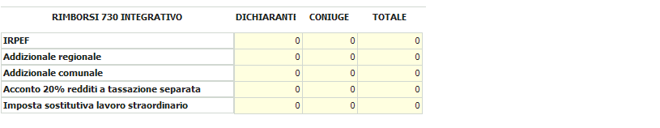

Si accede alla form per la stampa della dichiarazione

ALLEGATI PERSONALIZZATI – ALPE

Il sistema in automatico genera l’elenco dei documenti allegati al momento del calcolo della dichiarazione, verificando i quadri compilati. L’elenco verrà stampato nel modello 730-2 come lista dei documenti esibiti dal contribuente e che il CAF ha certificato. Il risultato dell’automatismo viene mostrato subito dopo il calcolo puntuale della dichiarazione. E’ possibile personalizzare l’elenco in tutto o in parte.

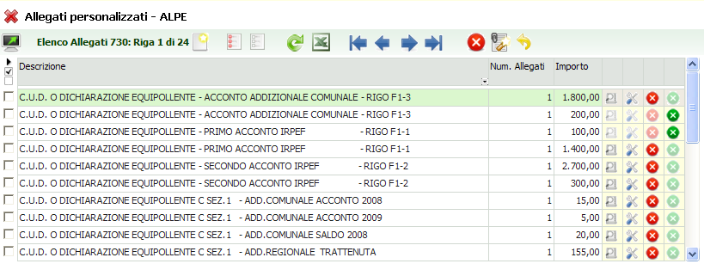
Modalità di accesso al calcolo

dall’elenco degli allegati prodotti automaticamente come risultato del calcolo

scegliendo il rigo relativo dall’indice dei quadri

digitando “ALPE” nel campo “selezione” da un qualsiasi punto dell’applicativo

La form è gestita con lo standard elenco-dettaglio pertanto anche in questo caso si possono effettuare le operazioni standard previste per questa tipologia di form ovvero inserimento di righi aggiuntivi, modifica di righi generati dall’automatismo e di righi personalizzati. Vi sono alcune particolarità da vedere nel dettaglio:

Rigenera l’elenco allegati attivando l’automatismo previsto dal sistema (stessa operazione che viene eseguita al calcolo della dichiarazione) ed eliminando qualsiasi personalizzazione
Disabilita un allegato prodotto dall’automatismo per evitarne la stampa nel 730-2; cancella l’allegato se si tratta di inserimento personalizzato
Riabilita un allegato precedentemente disabilitato

STAMPA DICHIARAZIONE – STAM

Prima di procedere con la stampa della dichiarazione occorre avere installato lato client (sul proprio pc) un software specifico denominato CVM. Il programma è reperibile cliccando da una qualsiasi form dell’applicativo, sull’icona “vedi il manuale” (), “Download CVM”, “Scarica il modulo stampa ed invio telematico 730, 770, F24, Contabilità IVA e Bonus Fiscale”, si consiglia inoltre di prendere visione del documento denominato “- Istruzioni per la configurazione del browser per le stampe”.

Una volta installata la CVM sarà possibile procedere alla stampa della dichiarazione solo se questa risulta in stato CALCOLATO o successivo. Se la dichiarazione non è mai stata stampata oppure è stata ricalcolata dopo una stampa il sistema presenta la form che segue

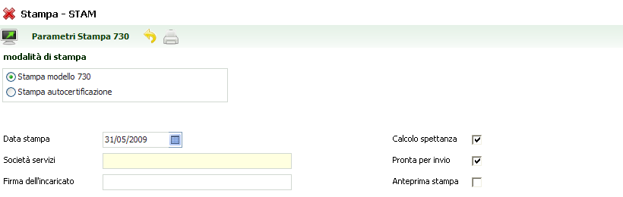

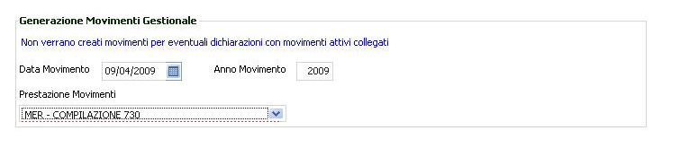
Modalità di accesso alla form di stampa

dall’indice dei quadri in contesto dichiarativo, dal prospetto di liquidazione

scegliendo il rigo relativo dall’indice dei quadri

digitando “STAM” nel campo “selezione” da un qualsiasi punto dell’applicativo

MODALITA’ DI STAMPA il default è impostato su “Stampa modello 730”, ma è possibile effettuare la stampa del modello di autocertificazione reddituale normalmente prodotto per i soggetti esonerati dalla presentazione della dichiarazione dei redditi

DATA STAMPA Viene impostata dal sistema con la data del giorno prevedendo le seguenti forzature:

730 ordinario (no terremotati) → max 31/5
730 integrativo o terremotati → max 25/10

Alla prima stampa la data presente in questo campo viene memorizzata nel campo DATA CONSEGNA MODELLO presente nel frontespizio 730

SOCIETA’ SERVIZI Viene valorizzato dal sistema e non è modificabile in funzione di quanto disposto nelle codifiche locali per la provincia relativa al codice caf della dichiarazione (vedere capitolo CODIFICHE).

FIRMA DELL’INCARICATO non obbligatorio, se indicato viene mantenuto in sessione fino al log out; tale dato viene stampato nel campo FIRMA DELL’INCARICATO DEL CAF O DEL PROFESSIONISTA ABILITATO in calce al modello 730-2.
PRONTA PER INVIO se impostato il sistema avvenuta la stampa cambia lo stato della dichiarazione in PRONTA PER INVIO (stato che mette a disposizione del CED la dichiarazione per le successive elaborazioni); in caso contrario lo stato della dichiarazione passa a STAMPATO.

ANTEPRIMA STAMPA se impostato apre in visualizzazione il file pdf contenente la stampa del modello; in caso contrario il sistema invia la stampa direttamente alla stampante.
GENERAZIONE
MOVIMENTI GESTIONALE La sezione compare solo se l’operatore è abilitato all’utilizzo di GESTIONE CIA ed è stato richiesto il calcolo spettanze (semplice/complesso); vengono richiesti i dati necessari alla creazione di un movimento nel gestionale quali la data, l’anno e il codice della prestazione.

Nel caso in cui si renda necessario procedere ad una ristampa della dichiarazione ovvero alla stampa di una dichiarazione che si trovi in stato STAMPATO o PRONTA PER INVIO o CED o ESITATA, il sistema presenta la form con la totalità dei campi non modificabili (tranne la richiesta di anteprima stampa)

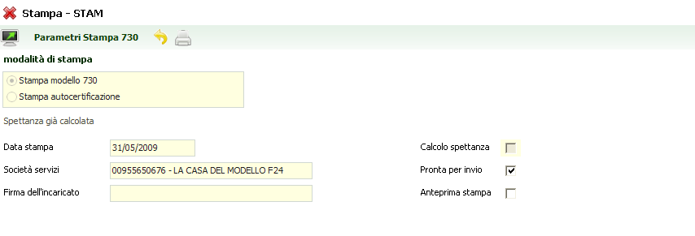

PREDISPOSIZIONE A “PRONTA PER INVIO” – PREP

Si tratta di un’azione che effettua il passaggio dallo stato STAMPATA della dichiarazione allo stato PRONTA PER INVIO. Tale stato indica che l’elaborazione della dichiarazione da parte della periferia è conclusa e che viene messa a disposizione del CED per le successive elaborazioni di 730-4 e invio telematico all’Agenzia delle Entrate.

La predisposizione dello stato PRONTA PER INVIO può avvenire contestualmente alla stampa della dichiarazione se viene impostato un apposito flag presente nella form di ingresso alla fase di stampa.

Non è possibile impostare lo stato PRONTA PER INVIO su una dichiarazione relativa ad un soggetto ESONERATO (elemento ESO).

Il sistema comunica di avere eseguito l’operazione visualizzando il messaggio nel pannello posto in alto sopra il cruscotto.

RICERCA AVANZATA 730 ED ELABORAZIONI MASSIVE

Per accedere al menù delle elaborazioni massive (elaborazioni che riguardano insiemi di soggetti estratti) occorre procedere ad una ricerca avanzata 730

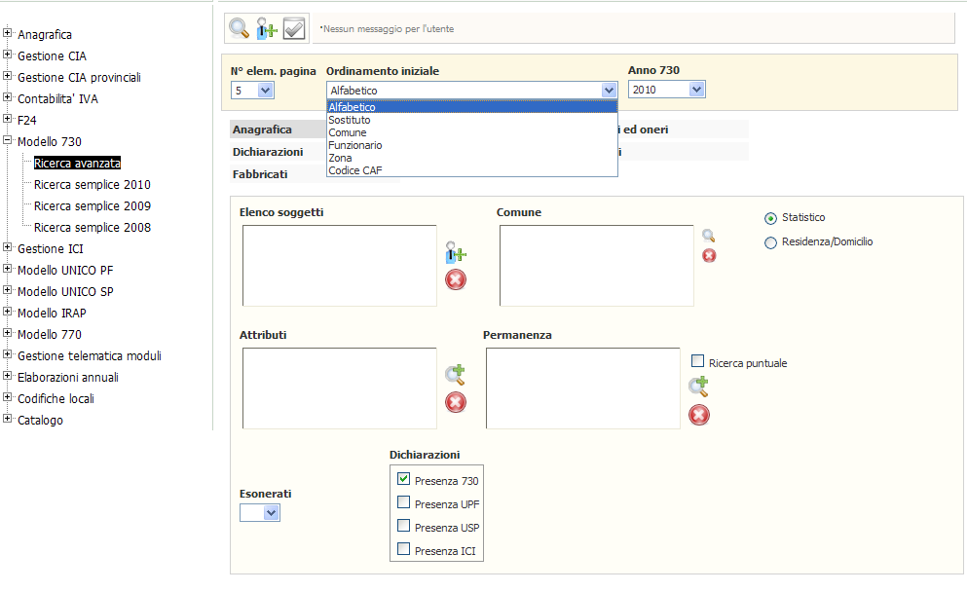

L’accesso alla ricerca avanzata si effettua dal menù “Modello 730” di Fisco; prima di procedere alla ricerca occorre impostare l’ordinamento desiderato che verrà utilizzato dalle fasi massive successive (l’impostazione di default è “alfabetico”). E’ possibile indicare una serie di criteri attraverso cui operare la ricerca dei dati da sottoporre ad elaborazione massiva. I criteri sono stati suddivisi in “tab” per argomento, sopra si può vedere il tab “Anagrafica” dove sono presenti i criteri di tipo anagrafico in base ai quali ricercare.

COMUNE indicando un parametro il sistema ricercherà le informazioni sul comune di residenza o statistico a seconda dell’impostazione del flag posto a destra del riquadro; il comune statistico è un dato presente in anagrafica unica (accesso da Fisco) nel tab “Dati individuo” e denominato “Comune di competenza”

ATTRIBUTI Si tratta degli attributi di tipo anagrafico eventualmente indicati attraverso Fisco sull’anagrafica del soggetto (e non di quelli indicati sul frontespizio della dichiarazione).

PERMANENZA Si tratta del codice permanenza attribuito al soggetto anagrafico (e non del codice CAF indicato sul frontespizio della dichiarazione).

DICHIARAZIONI Di default il sistema imposta il flag relativo alla presenza di dichiarazioni 730, pertanto se non si modifica tale impostazione verranno selezionati solo soggetti aventi una dichiarazione 730

presente nell’anno impostato. E’ possibile, eliminando l’impostazione di tale flag selezionare soggetti privi di dichiarazione 730.

Individui

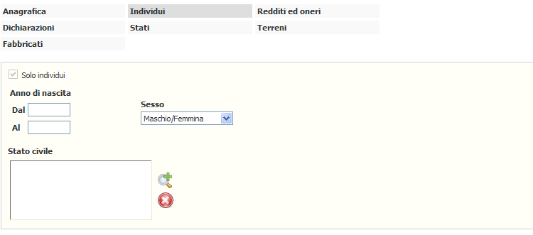

STATO CIVILE Trattandosi di un dato storicizzato attraverso la data di variazione dello stato civile, il sistema ricerca il parametro indicato tra gli stati civili del soggetto validi al momento della ricerca.

Redditi ed oneri

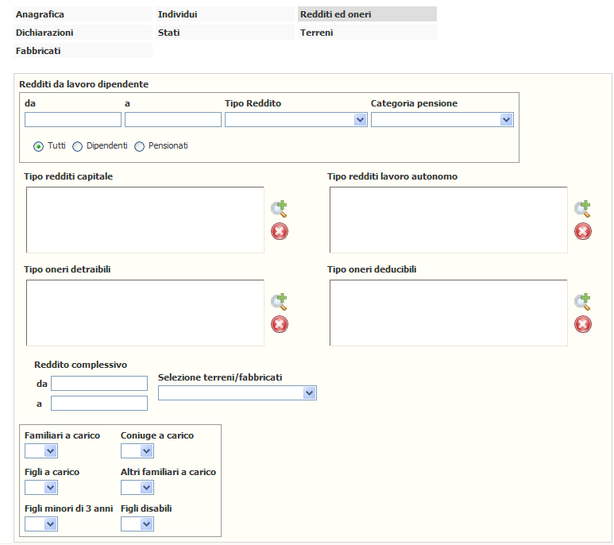

Dichiarazioni

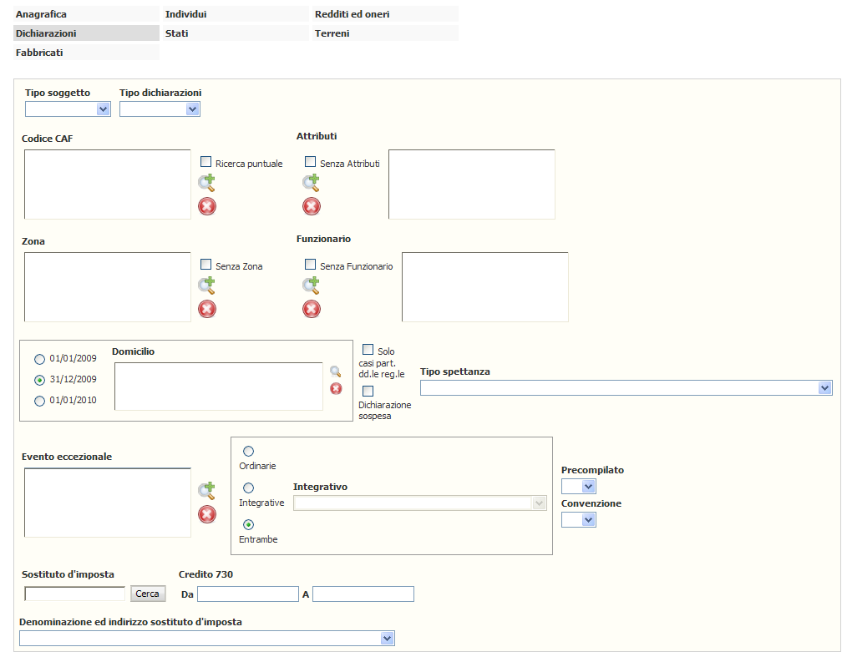

CODICE CAF Si tratta del codice CAF presente sul frontespizio della dichiarazione (e non del codice permanenza impostato sull’anagrafica).

ATTRIBUTI Si tratta degli attributi indicati sul frontespizio della dichiarazione (e non di quelli indicati sul soggetto anagrafico).

Stati

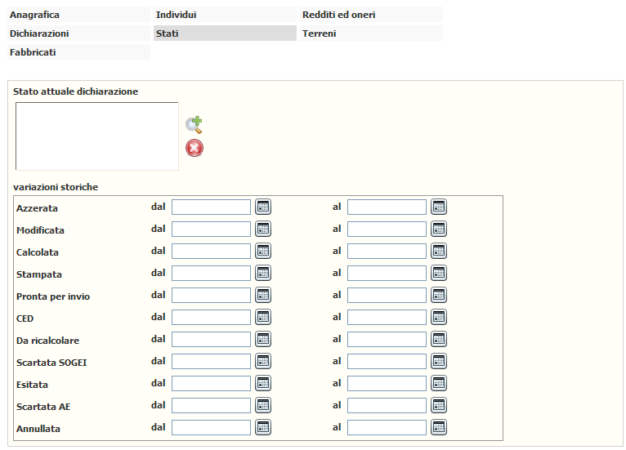

Terreni

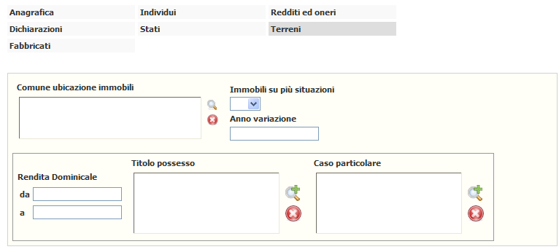

Fabbricati

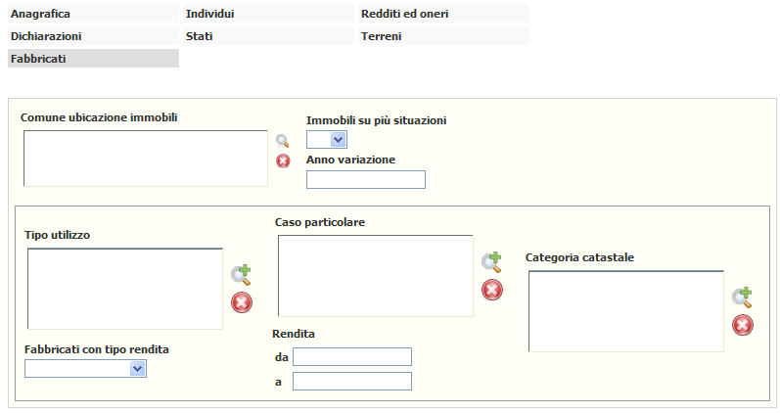

Una volta impostati i criteri, la ricerca si avvia attraverso l’icona posta in alto sulla pagina di ricerca avanzata:

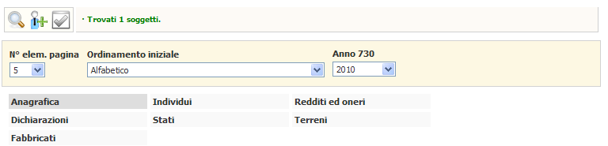

Se si desidera visualizzare la lista dei soggetti estratti occorre cliccare sull’icona

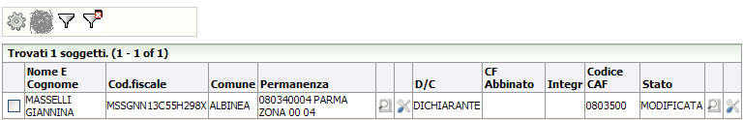

Per passare al menù delle elaborazioni massive del 730 cliccare sull’icona . Le icone servono per visualizzare/nascondere i parametri di ricerca utilizzati per la ricerca.

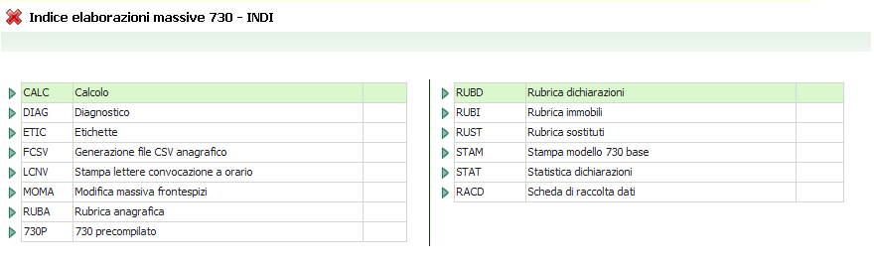
Una volta scelta l’elaborazione massiva da eseguire il sistema avvisa che questa è stata accodata, e che è possibile verificarne lo stato nell’apposita bacheca:

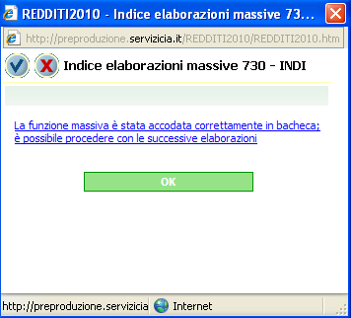

Per accedere alla bacheca delle elaborazioni massive cliccare sull’icona posta nella parte superiore della videata sul cruscotto.

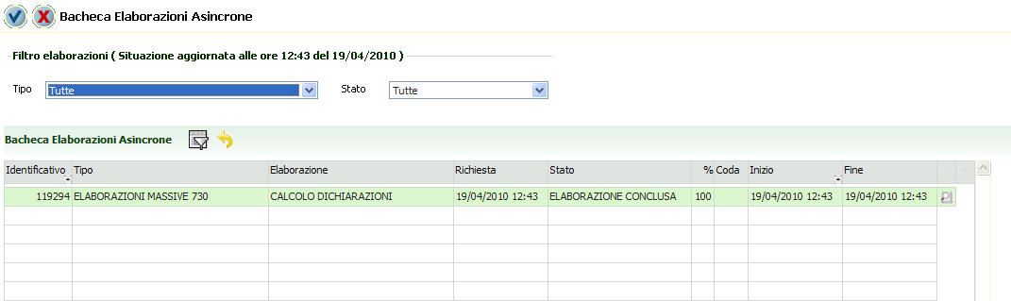

Al termine dell’elaborazione (stato di “ELABORAZIONE CONCLUSA”) è possibile verificarne il risultato o scaricarne l’output (ad esempio in caso di stampa) cliccando sull’icona posta a destra della riga di elaborazione.

730 INTEGRATIVO

Come è noto, nel caso si renda necessario integrare il modello 730 originario con ulteriori informazioni, è possibile presentare un modello 730 cosiddetto INTEGRATIVO. Tale tipologia di dichiarazione è ammessa solo se dalla liquidazione delle imposte scaturiscono esclusivamente importi a credito (maggior credito o minor debito) rispetto al 730 originario ovvero non vi è alcuna modifica di importi e scaturisce un’imposta pari a quella determinata nel modello originario; è sempre possibile presentare 730 integrativo se dalla liquidazione del 730 originario e di quello integrativo gli importi dei debiti e dei crediti restano al di sotto dei 13 euro.

Esistono tre differenti tipologie di integrazione che identificano la qualità della variazione dei dati rispetto al modello originario:

TIPO 1 - MODIFICA DEI DATI DICHIARATI (dati reddituali e non reddituali ad esclusione dei dati del sostituto d’imposta)
TIPO 2 - MODIFICA DEL SOSTITUTO D’IMPOSTA
TIPO 3 - MODIFICA DEL SOSTITUTO D’IMPOSTA E DEI DATI DICHIARATI

Di seguito si elencano in sequenza tutte le operazioni da effettuare per elaborare un 730 integrativo:

730 Integrativo “TIPO 1”

- Apertura frontespizio integrativo

Cliccando sull’icona “Nuovo 730” dall’indice dei quadri del soggetto il sistema si predispone per l’inserimento di un nuovo 730; se è presente un 730 di tipo ordinario in stato CED o ESITATO il sistema presenta alcuni campi già valorizzati. Si tratta dei campi relativi al CODICE CAF, ABBINAMENTO CONIUGE, % FAMIGLIE NUMEROSE, EVENTO ECCEZIONALE, CASO PARTICOLARE ADDIZIONALE REGIONALE.

Indicando il valore 1 nel campo 730 INTEGRATIVO il sistema recupera dal frontespizio ordinario le informazioni relative al sostituto d’imposta e le valorizza nel frontespizio integrativo.

Al “salva” il sistema verifica l’eventuale presenza nella dichiarazione ordinaria dei quadri NOTIFICAZIONE ATTI, OPZIONI VERSAMENTO e ALLEGATI PERSONALIZZATI e replica le informazioni sulla dichiarazione integrativa.

In caso di assenza di un 730 di tipo ordinario oppure in caso di presenza con stato differente rispetto a quelli previsti, il sistema si predispone comunque per l’inserimento del frontespizio integrativo ma senza il recupero automatico dei dati.

- Memorizzazione liquidazione 730 originario (INTE)

Dopo l’apertura del frontespizio integrativo occorre memorizzare nella form INTE i valori di liquidazione del 730 originario. L’accesso al quadro è attivabile dall’indice dei quadri oppure digitando il command INTE dal campo SELEZIONE oppure dal menù 730 posto sulla sinistra della form.

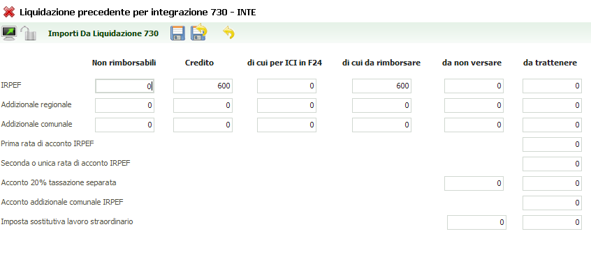
In presenza di un 730 ordinario in stato CED o ESITATA che abbia una liquidazione congrua, il sistema precarica automaticamente i valori della liquidazione originaria; in caso contrario l’operatore deve procedere alla digitazione dei dati verificando i valori sul prospetto di liquidazione 730-3 del modello originario. In entrambi i casi si procede alla memorizzazione dei dati presenti nella form attraverso l’icona “salva”. In caso di dichiarazione congiunta tale operazione deve essere eseguita anche sul soggetto coniuge.

ATTENZIONE! Devono essere indicati obbligatoriamente anche gli importi inferiori a 13 euro (sia a debito che a credito) anche se non realmente liquidati dal sostituto d’imposta.

- Integrazione dichiarazione:

Se il 730 originario è stato elaborato sul sistema tutti i dati reddituali sono già a disposizione pertanto è sufficiente effettuare l’inserimento/modifica/eliminazione dei dati che danno luogo all’integrazione. Se il 730 originario non è presente nel sistema occorre procedere all’inserimento di tutti i dati reddituali e di dichiarazione già comprensivi delle modifiche che hanno originato l’integrazione.

- Calcolo 730 integrativo (CALC)

Al momento del calcolo il sistema verifica la fattibilità del 730 integrativo confrontando i valori della nuova liquidazione con quelli presenti in INTE. I casi ammessi sono i seguenti:

730 originale 730 integrativo

Importo versamento >= Importo versamento
Importo versamento Importo rimborso
Importo rimborso <= Importo rimborso
Importo versato/rimborsato < 13 Importo versato/rimborsato < 13

Esempi:
730 originale 730 integrativo

versate 500 da versare 200

Il contribuente andrà a rimborso di Euro 300 (500 - 200). 730 integrativo POSSIBILE

versate 500 da rimborsare 200

Il contribuente andrà a rimborso di Euro 700 (500 + 200). 730 integrativo POSSIBILE

Rimborsate 500 da rimborsare 800

Il contribuente andrà a rimborso di Euro 300 (800 - 500). 730 integrativo POSSIBILE

La verifica deve essere effettuata per ciascuna delle imposte IRPEF, ADDIZIONALE REGIONALE, ADDIZIONALE COMUNALE, ACCONTO SUI REDDITI A TASSAZIONE SEPARATA e IMPOSTA SOSTITUTIVA e separatamente per dichiarante e coniuge. Se da uno solo dei confronti scaturisce un importo da versare il 730 integrativo non è fattibile e si dovrà presentare UNICO integrativo con le modalità previste. La fase di calcolo segnala se 730 integrativo non possibile. Un’eccezione alla regola è rappresentata dal caso in cui sia dal 730 originario che da quello integrativo scaturiscano importi (a credito o a debito) inferiori a 13 euro. In questo caso il 730 Integrativo è ammesso anche se si è in presenza di un minor o uguale credito e/o di un maggior o uguale debito.

In caso di 730 integrativo “possibile” per visualizzare il risultato del conguaglio si deve accedere al prospetto di riepilogo nella sezione “versamenti” (VERS)

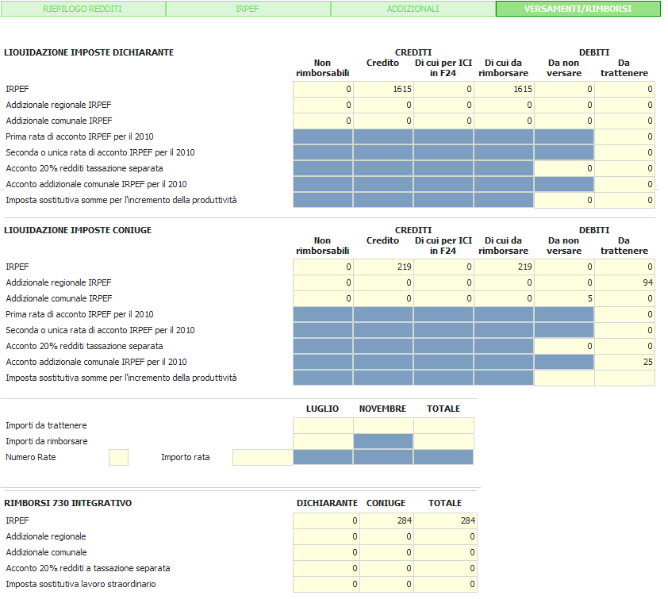

Gli importi degli acconti RESTERANNO INVARIATI rispetto alla dichiarazione originaria poiché essi NON DEVONO essere rideterminati in quanto si considerano già trattenuti dal sostituto d’imposta e rientreranno in gioco solo con la dichiarazione dell’anno successivo.

- Stampa 730 integrativo (STAM)

Il sistema provvederà ad effettuare le barrature necessarie in base al tipo di integrazione e a stampare nella sezione riservata alle annotazioni del modello 730-3 gli importi dei rimborsi che verranno effettuati dal sostituto d’imposta.

- Cambio stato 730 integrativo (PREP)

La dichiarazione può essere messa a disposizione del CED con il cambio stato a PRONTA PER INVIO. Tale operazione può avvenire direttamente in fase di stampa oppure attraverso il command PREP da digitare nel campo SELEZIONE oppure con elaborazione massiva.

730 Integrativo “TIPO 2”

- Apertura frontespizio integrativo

Cliccando sull’icona “Nuovo 730” dall’indice dei quadri del soggetto il sistema si predispone per l’inserimento di un nuovo 730; se è presente un 730 di tipo ordinario in stato CED o ESITATO, il sistema presenta alcuni campi già valorizzati. Si tratta dei campi relativi al CODICE CAF, ABBINAMENTO CONIUGE, % FAMIGLIE NUMEROSE, EVENTO ECCEZIONALE, CASO PARTICOLARE ADDIZIONALE REGIONALE.

Occorre indicare il codice 2 nel campo 730 INTEGRATIVO e il riferimento al nuovo sostituto d’imposta.

Al “salva” il sistema verifica l’eventuale presenza nella dichiarazione ordinaria dei quadri NOTIFICAZIONE ATTI, OPZIONI VERSAMENTO e ALLEGATI PERSONALIZZATI e replica le informazioni sulla dichiarazione integrativa.

In caso di assenza di un 730 di tipo ordinario oppure in caso di presenza con stato differente rispetto a quelli previsti, il sistema si predispone comunque per l’inserimento del frontespizio integrativo ma senza il recupero automatico dei dati.

- Memorizzazione liquidazione 730 originario (INTE)

Dopo l’apertura del frontespizio integrativo occorre memorizzare nella form INTE i valori di liquidazione del 730 originario. L’accesso al quadro è attivabile dall’indice dei quadri oppure digitando il command INTE dal campo SELEZIONE oppure dal menù 730 posto sulla sinistra della form.

In presenza di un 730 ordinario in stato CED o ESITATA che abbia una liquidazione congrua, il sistema precarica automaticamente i valori della liquidazione originaria; in caso contrario l’operatore deve procedere alla digitazione dei dati verificando i valori sul prospetto di liquidazione 730-3 del modello originario. In entrambi i casi si procede alla memorizzazione dei dati presenti nella form attraverso l’icona “salva”. In caso di dichiarazione congiunta tale operazione deve essere eseguita anche sul soggetto coniuge.

ATTENZIONE! Devono essere indicati obbligatoriamente anche gli importi inferiori a 13 euro (sia a debito che a credito) anche se non realmente liquidati dal sostituto d’imposta.

- Integrazione dichiarazione

Se il 730 originario è stato elaborato sul sistema tutti i dati reddituali sono già a disposizione pertanto non occorre effettuare alcuna ulteriore modifica. Se il 730 originario non è presente nel sistema occorre procedere all’inserimento di tutti i dati reddituali e di dichiarazione.

- Calcolo 730 integrativo (CALC)

Il sistema controlla la fattibilità del 730 integrativo di tipo 2 ovvero l’identità tra la liquidazione della dichiarazione integrativa e della dichiarazione originaria. In caso di differenza tra le liquidazioni non sarà possibile effettuare il calcolo della dichiarazione.

- Stampa 730 integrativo (STAM)

Il sistema provvederà ad effettuare le barrature necessarie in base al tipo di integrazione.

- Cambio stato 730 integrativo (PREP)

La dichiarazione può essere messa a disposizione del CED con il cambio stato a PRONTA PER INVIO. Tale operazione può avvenire direttamente in fase di stampa oppure attraverso il command PREP da digitare nel campo SELEZIONE oppure con elaborazione massiva.

730 Integrativo “TIPO 3”

- Apertura frontespizio integrativo

Cliccando sull’icona “Nuovo 730” dall’indice dei quadri del soggetto il sistema si predispone per l’inserimento di un nuovo 730; se è presente un 730 di tipo ordinario in stato CED o ESITATO, il sistema presenta alcuni campi già valorizzati. Si tratta dei campi relativi al CODICE CAF, ABBINAMENTO CONIUGE, % FAMIGLIE NUMEROSE, EVENTO ECCEZIONALE, CASO PARTICOLARE ADDIZIONALE REGIONALE.

Occorre indicare il codice 3 nel campo 730 INTEGRATIVO e il riferimento al nuovo sostituto d’imposta.

Al “salva” il sistema verifica l’eventuale presenza nella dichiarazione ordinaria dei quadri NOTIFICAZIONE ATTI, OPZIONI VERSAMENTO e ALLEGATI PERSONALIZZATI e replica le informazioni sulla dichiarazione integrativa.

In caso di assenza di un 730 di tipo ordinario oppure in caso di presenza con stato differente rispetto a quelli previsti, il sistema si predispone comunque per l’inserimento del frontespizio integrativo ma senza il recupero automatico dei dati.

- Memorizzazione liquidazione 730 originario (INTE):

Dopo l’apertura del frontespizio integrativo occorre memorizzare nella form INTE i valori di liquidazione del 730 originario. L’accesso al quadro è attivabile dall’indice dei quadri oppure digitando il command INTE dal campo SELEZIONE oppure dal menù 730 posto sulla sinistra della form.

In presenza di un 730 ordinario in stato CED o ESITATA che abbia una liquidazione congrua, il sistema precarica automaticamente i valori della liquidazione originaria; in caso contrario l’operatore deve procedere alla digitazione dei dati verificando i valori sul prospetto di liquidazione 730-3 del modello originario. In entrambi i casi si procede alla memorizzazione dei dati presenti nella form attraverso l’icona “salva”. In caso di dichiarazione congiunta tale operazione deve essere eseguita anche sul soggetto coniuge.

ATTENZIONE! Devono essere indicati obbligatoriamente anche gli importi inferiori a 13 euro (sia a debito che a credito) anche se non realmente liquidati dal sostituto d’imposta.

- Integrazione dichiarazione

Se il 730 originario è stato elaborato sul sistema tutti i dati reddituali sono già a disposizione pertanto è sufficiente effettuare l’inserimento/modifica/eliminazione dei dati che hanno dato luogo all’integrazione. Se il 730 originario non è presente nel sistema occorre procedere all’inserimento di tutti i dati reddituali e di dichiarazione già comprensivi delle modifiche che hanno originato l’integrazione.

- Calcolo 730 integrativo (CALC)

Al momento del calcolo il sistema verifica la fattibilità del 730 integrativo confrontando i valori della nuova liquidazione con quelli presenti in INTE. I casi ammessi sono i seguenti:

730 originale 730 integrativo

Importo versamento >= Importo versamento
Importo versamento Importo rimborso
Importo rimborso <= Importo rimborso
Importo versato/rimborsato < 13 Importo versato/rimborsato < 13

Esempi:
730 originale 730 integrativo

versate 500 da versare 200

Il contribuente andrà a rimborso di Euro 300 (500 - 200). 730 integrativo POSSIBILE

versate 500 da rimborsare 200

Il contribuente andrà a rimborso di Euro 700 (500 + 200). 730 integrativo POSSIBILE

Rimborsate 500 da rimborsare 800

Il contribuente andrà a rimborso di Euro 300 (800 - 500). 730 integrativo POSSIBILE

La verifica deve essere effettuata per ciascuna delle imposte IRPEF, ADDIZIONALE REGIONALE, ADDIZIONALE COMUNALE, ACCONTO SUI REDDITI A TASSAZIONE SEPARATA e IMPOSTA SOSTITUTIVA e separatamente per dichiarante e coniuge. Se da uno solo dei confronti scaturisce un importo da versare il 730 integrativo non è fattibile e si dovrà presentare UNICO integrativo con le modalità previste. La fase di calcolo segnala se 730 integrativo non possibile. Un’eccezione alla regola è rappresentata dal caso in cui sia dal 730 originario che da quello integrativo scaturiscano importi (a credito o a debito) inferiori a 13 euro. In questo caso il 730 Integrativo è ammesso anche se si è in presenza di un minor o uguale credito e/o di un maggior o uguale debito.

In caso di 730 integrativo “possibile” per visualizzare il risultato del conguaglio si deve accedere al prospetto di riepilogo nella sezione “versamenti” (VERS)

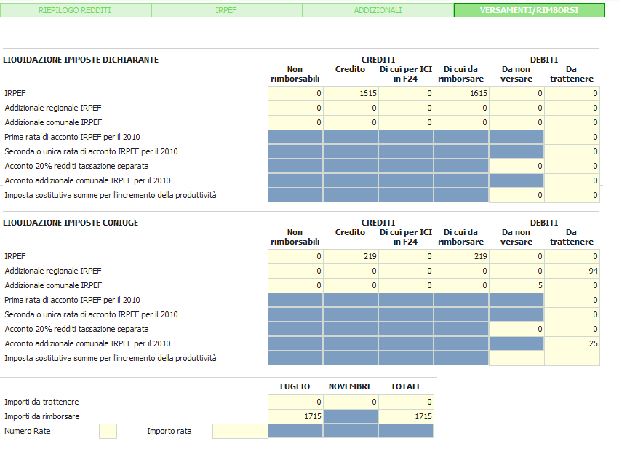

Gli importi degli acconti VERRANNO RIDETERMINATI al contrario di quanto avviene per l’integrazione di tipo 1, poiché l’assistenza fiscale da parte del sostituto indicato nel 730 originario non è stata portata a termine.

- Stampa 730 integrativo (STAM)

Il sistema provvederà ad effettuare le barrature necessarie in base al tipo di integrazione.

- Cambio stato 730 integrativo (PREP)

La dichiarazione può essere messa a disposizione del CED con il cambio stato a PRONTA PER INVIO. Tale operazione può avvenire direttamente in fase di stampa oppure attraverso il command PREP da digitare nel campo SELEZIONE oppure con elaborazione massiva.

